ЛЕКЦИЯ 7. ПРОВЕДЕНИЕ СЛОЖНЫХ АНАЛИЗОВ (4 РАЗРЯД)

Организация работы химической лаборатории
Химические лаборатории и их оснащение

Изучение химии как одной из фундаментальных естественных наук необходимо для формирования мировоззрения человека. Знания по технике и технологии лабораторных работ позволяют на научной основе заниматься экспериментальной и исследовательской работой в любой области химии и химической технологии.
Возросла роль химии в развитии электротехники, электроники, космической техники. Важную роль играет химия и в практической жизни.
Сохранение окружающей среды, проведение экологической экспертизы, мониторинга биосферы, создание безотходных технологических процессов, утилизация отходов, использование вторичного сырья — важные экологические задачи современного общества.
Глобальная проблема XXI в. — охрана природы и окружающей среды. Химические предприятия являются источниками выбросов в атмосферу, гидросферу, литосферу. Контроль содержаний вредных веществ, их предельно допустимых концентраций (ПДК) возложен на экологические лаборатории.
Чистые атмосфера и космос, природные воды, леса, поля, красота и сохранность природы — это здоровье и жизнь на Земле.
Специалисты, работающие в химической отрасли, должны обладать суммой знаний и умений, основанных на изучении химии, физики и других наук.
Техника и технология лабораторных работ имеет большое прикладное значение, основана на строгих научных принципах.
Конечно, нужные знания и навыки приобретаются со временем, но лучше усвоить их в начале работы, чтобы избежать отрицательных результатов и травматизма.
России от СССР досталась развитая структура химической промышленности. Производство минеральных солей, кислот, этанола, синтетического каучука, резины, взрывчатых веществ, а также нефтепереработка налажены в необходимых объемах.
Однако производство пластмасс, синтетических волокон, лаков и красок, красителей, высокомолекулярных соединений отстает от должного уровня и уступает развитым странам.
На основе рыночных отношений будут отрегулированы объемы производства необходимых химических продуктов. Анализом их качества займутся специалисты — химики-аналитики и экологи.

Лаборатории: назначение, классификация, требования техники безопасности

Химические лаборатории разной направленности имеют общие принципы организации, используют одинаковое оборудование и выполняют одинаковые операции.
Химические лаборатории могут быть учебными и исследовательскими. Их классифицируют также по специфике проводимых работ на лаборатории общей, аналитической, физической, органической химии, специальные технологические, цеховые, заводские и т.д.
Помещение лаборатории должно быть просторным и светлым, что необходимо учитывать при проектировании. Нельзя размещать помещение лаборатории вблизи выхлопных труб, вибрирующих машин, так как это может привести к неточным результатам анализа, порче приборов.
Основная рабочая площадь на одного сотрудника, работающего в лаборатории, должна составлять около 14 м². Каждый сотрудник должен быть обеспечен лабораторным столом длиной не менее 1,5 м.

Общие правила проведения лабораторных работ в учебных лабораториях

Каждому работающему в лаборатории предоставляется место, которое необходимо содержать в порядке и чистоте. Запрещается загромождать рабочее место лишними предметами.
При выполнении лабораторных работ следует строго соблюдать определенные правила.
- Перед занятиями необходимо заранее ознакомиться с ходом работы по учебному пособию, уяснить цели и задачи, обдумать каждое действие. Приступать к выполнению работы можно только после сдачи предварительного отчета (краткого описания хода эксперимента) и собеседования. О допуске к работе в лаборатории ведущий преподаватель делает отметку в рабочем журнале.
- Работающий должен знать основные свойства используемых и получаемых веществ, их действие на организм, правила работы с ними и на основе этого принять все меры для безопасного проведения работ.
- Запрещено проводить эксперимент в грязной посуде, а также пользоваться веществами из склянок без этикеток или с неразборчивой надписью.
- Нельзя выливать избыток реактива из пробирки обратно в реактивную склянку. Сухие соли набирают чистым шпателем или ложечкой.
- Нельзя путать пробки от разных склянок. Чтобы внутренняя сторона пробки оставалась чистой, пробку следует класть на стол внешней поверхностью.
- Нельзя уносить реактивы общего пользования на рабочее место.
- Выполнение лабораторной работы и каждого отдельного эксперимента требует строгого соблюдения всех указаний, содержащихся в описании работы. Эксперимент следует проводить тщательно, аккуратно и без спешки.
- Запрещается без разрешения преподавателя проводить какие-либо опыты, не относящиеся к данной работе, или изменять их последовательность.
- Если работа не может быть закончена за одно занятие, то необходимо заранее обсудить с преподавателем, на каком этапе работа должна быть прервана и когда можно будет ее закончить.

Правила техники безопасности в химической лаборатории

При работе в химической лаборатории соблюдают основные правила техники безопасности.
- В лаборатории категорически запрещается работать одному, так как даже небольшая незамеченная неисправность оборудования или ошибка в выполнении эксперимента может привести к тяжелым последствиям.
- Необходимо избегать лишних движений и разговоров в лаборатории, непосредственных контактов кожи, глаз и дыхательных путей с реактивами. На занятиях следует постоянно носить лабораторный халат.
- Все работы с ядовитыми и сильнопахнущими веществами, с концентрированными растворами кислот, щелочей, а также упаривание их растворов следует проводить только в вытяжном шкафу. Створки шкафа во время работы должны быть опущены до 18 — 20 см от его рабочей поверхности.
- Измельчение твердых веществ, дающих едкую пыль (извести, иода и др.), разбавление концентрированных кислот и щелочей, приготовление хромовой смеси нужно проводить в фарфоровой посуде в вытяжном шкафу, защитив глаза очками, а руки перчатками. Разбавляя концентрированные кислоты, особенно серную, осторожно вливают кислоту в воду, но не наоборот.
- С легковоспламеняющимися жидкостями нельзя работать вблизи нагревательных приборов. Запрещается нагревать летучие легковоспламеняющиеся вещества на открытом пламени. Для этого необходимо использовать водяную или масляную баню.
- Пробирки при нагревании закрепляют либо в штативной лапке, либо в пробиркодержателе ближе к отверстию. Отверстие пробирки необходимо направлять от себя и окружающих во избежание поражения при выбросе веществ из пробирки.
- Отбирать в пипетку любые вещества следует, пользуясь только сифоном или резиновой грушей.
- Особенно внимательно нужно проводить сборку установок из стекла. Нельзя зажимать стеклянные изделия в лапки штативов без соответствующей мягкой подкладки. Особенно осторожно следует обращаться с тонкостенной посудой, термометрами, холодильниками.
- В лаборатории запрещается принимать пишу, курить.
- Нельзя класть на лабораторные столы посторонние предметы, а также находиться в лаборатории в верхней одежде.
- О любом происшествии в лаборатории, даже самом незначительном, необходимо сообщить преподавателю или лаборанту.

Правила противопожарной безопасности

Работая в химической лаборатории любого профиля, необходимо соблюдать правила противопожарной безопасности.
- Обращаться с нагревательными приборами следует осторожно. Запрещается работать с неисправным оборудованием и приборами. Категорически запрещается использовать для подключения электроприборы с оголенными проводами или поврежденной изоляцией. При перегорании спирали электроплитки отключите плитку от электросети.
- Проводя работы, при которых может произойти самовозгорание, необходимо иметь наготове асбестовое одеяло, песок, совок и т.д.
- В случае воспламенения горючих веществ следует быстро погасить горелку, выключить вентиляцию вытяжного шкафа, обесточить электронагревательные приборы, убрать сосуды с огнеопасными веществами.
Горящие жидкости следует накрыть асбестовым одеялом, а затем, если необходимо, засыпать песком; ни в коем случае не следует заливать водой. Небольшие локальные пожары тушат при помощи углекислотного огнетушителя. При большом задымлении следует надеть противогаз.

Оказание первой помощи при несчастных случаях

В лаборатории бывают случаи, требующие неотложной медицинской помощи, — порезы рук стеклом, ожоги горячими предметами, кислотами, щелочами. Для оказания первой помощи в лаборатории имеется аптечка. В серьезных случаях необходимо пострадавшего сопроводить к врачу.
Основные правила первой помощи:
- при мелких порезах стеклом удалить осколки из раны, продезинфицировать ее раствором иода и перевязать бинтом;
- при ожоге рук или лица реактивом смыть реактив большим количеством воды, затем в случае ожога щелочью — 1%-м раствором уксусной кислоты, в случае ожога кислотой — 3%-м раствором гидрокарбоната натрия, а затем опять водой; одежду, соприкасавшуюся с реактивом, следует снять;
- при ожоге горячей жидкостью или горячим предметом обожженное место промыть проточной холодной водой 5—10 мин;
- при попадании химического вещества в глаза промыть их (используя глазную промывалку) 10—15 мин струей холодной воды так, чтобы она стекала от носа к виску; в любом случае пострадавшего незамедлительно доставить к врачу;
- при попадании ядовитого вещества внутрь необходимо вызвать рвоту — промыть желудок большим количеством теплого раствора поваренной соли (3 — 4 чайные ложки на стакан воды); если пострадавший потерял сознание или если отравление вызвано проглатыванием растворителя, кислоты или щелочи, то рвоту вызывать нельзя; пострадавшего следует перенести на свежий воздух и оставить в спокойном положении в тепле; немедленно вызвать бригаду неотложной помощи;
- при поражении электрическим током быстро отключить электроэнергию общим рубильником; вынести пострадавшего на свежий воздух и при необходимости сделать ему искусственное дыхание и массаж сердца.

Санитарно-техническое оборудование лабораторий

Каждая химическая лаборатория должна быть оснащена приточно-вытяжной вентиляцией, санитарно-техническими панелями с подводом воды, газа, вакуума, электротехническими панелями столов и вытяжных шкафов с подводкой переменного и постоянного (в случае необходимости) тока и контурами заземления.
Непременный атрибут любой химической лаборатории — вытяжной шкаф, в котором работают с токсичными веществами, а также сжигают и прокаливают органические и неорганические вещества.
Около рабочих столов и водопроводных раковин должны быть емкости объемом 10—15 л для слива растворов, реактивов, растворителей, а также корзины-сборники сухого мусора.
Химическая лаборатория должна быть оборудована установкой для получения дистиллированной или деминерализованной воды. Для получения дистиллированной воды используют дистилляторы. Дистиллированную воду собирают в стеклянные бутыли с плотно закрывающимися крышками. Она необходима для приготовления растворов, промывки химической посуды в аналитических, экологических и других лабораториях. Для получения дистиллированной воды рекомендуется иметь две установки: работающую и резервную. Дистиллированную воду следует расходовать экономно, длительное ее хранение не допускается.
Для получения чистой деминерализованной воды применяют ионитовые (ионообменные) фильтры. Воду пропускают через катионит, который связывает только катионы. В результате получается вода, имеющая кислую реакцию. Затем эту воду пропускают через анионит, связывающий только анионы. Вода, пропущенная через оба ионитовых фильтра, деминерализована, имеет низкую удельную электропроводность (х < 1 мкСм/см) и используется при проведении работ, требующих отсутствия неорганических примесей.

Газо-, водо-, электроснабжение лабораторий

В химической лаборатории для выполнения лабораторных работ, синтеза веществ, проведения анализов обязательно требуется наличие газо-, водо-, электроснабжения.
Лабораторные газовые нагревательные приборы, стеклодувные горелки снабжаются газом низкого давления или сжиженным, но не из систем газопроводов согласно требованиям пожаробезопасности.
Сжатый или сжиженный газ подается в лаборатории из автономных или коллекторных установок, в которые поступает из баллонов, снабженных манометрами и редукторами.
Баллоны должны быть окрашены в установленный цвет и иметь соответствующие окраску и маркировку (табл. 7.1).
Баллоны для газов с пробным гидравлическим давлением, не превышающим 20 МПа, изготавливают из углеродистой и легированной стали. На верхней, сферической, части баллона должно иметься клеймо с указанием товарного знака предприятия-изготовителя, номера баллона, даты изготовления и года очередного испытания, рабочего и пробного гидравлического давления, массы баллона.

Таблица 7.1 Окраска и маркировка баллонов
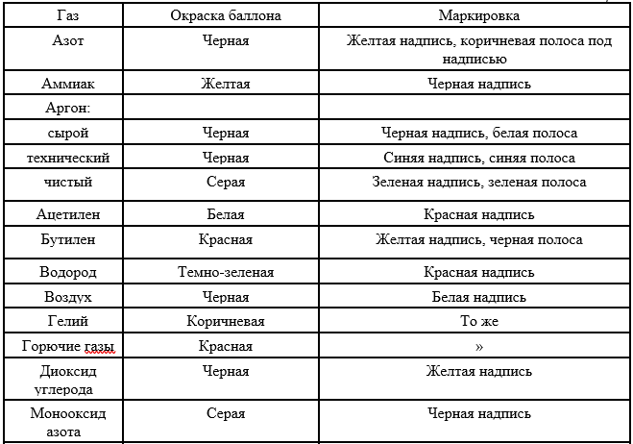
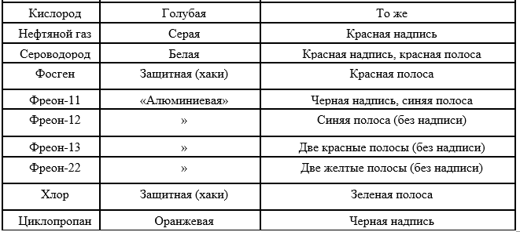

Освидетельствование органами Ростехнадзора баллонов для газов, вызывающих коррозию, проводят один раз в два года; для прочих газов — один раз в пять лет.
При транспортировке, установке и хранении газовых баллонов необходимо соблюдать правила техники безопасности:
- транспортировать баллоны только на специальных тележках;
- устанавливать баллоны в специальных стойках, прикрепляя к рабочему столу или к стене неподвижно;
- вентили на баллонах должны быть исправны, защищены;
- место для установки баллонов должно быть удалено от источников тепла;
- баллоны вместимостью более 12 л с горючими, ядовитыми веществами устанавливать в специальных помещениях.
Правила работы с газовыми баллонами:
- перед началом работы с баллонами необходимо проверить исправность вентиля, штуцера;
- отбор газа из баллона без редуктора запрещается;
- редукторы необходимо сдавать на проверку в службу Гостехнадзора не реже одного раза в год;
- по окончании работы закрывают вентиль баллона, затем ослабляют регулировочный винт редуктора, вращая его против часовой стрелки;
5) запрещается выпускать весь газ из баллона. Водоснабжение химической лаборатории выполняют согласно нормам и правилам проектирования.
При работе с водопроводом в химической лаборатории следует выполнять следующие правила техники безопасности:
- вблизи водопровода не хранить вещества, которые взаимодействуют с водой;
- не сливать в водопровод и канализацию химические вещества, способные разрушить систему;
- не сливать в водопровод ядовитые вещества. Следует собирать их в отдельную емкость, утилизировать;
- по окончании работ проверить состояние водопровода. Закрыть вентили, проверить краны.
Электроснабжение химической лаборатории обеспечивают специалисты-электромеханики с учетом профиля лаборатории и общей мощности электроприемников (вытяжных шкафов, столов, настенных щитов).
Электроснабжение (освещения и силовых установок) должно быть безопасным. Безопасная работа с электроустановками возможна при соблюдении инструкций и правил эксплуатации.
Распределение электроэнергии по лабораторным помещениям осуществляется от распределительных щитов, устанавливаемых в нишах. При этом должна быть обеспечена возможность отключения силового питания любого помещения.
В химических лабораториях рекомендуется использовать осветительную арматуру рассеянного света. Минимальная освещенность от общего освещения в горизонтальной плоскости на высоте 0,8 м от пола должна быть не ниже 150 лк при лампах накаливания и 300 лк при люминесцентных лампах. Кроме общего освещения следует учитывать потребность в локальном освещении светильниками, питаемыми от розеток.

Лабораторная мебель

В химических лабораториях все работы проводят на рабочих столах специальной конструкции, которая зависит от характера работ. Используют также сборные лабораторные столы, это позволяет моделировать их в зависимости от необходимости. Лабораторные столы, как правило, располагают у стен. Ящики лабораторного стола должны быть обозначены надписями. Посуду и инвентарь следует хранить в строгом порядке.
Необходимо соблюдать правила содержания лабораторного стола. Не загромождать его, содержать в чистоте. По окончании работы необходимо привести в порядок лабораторный стол.
Для работы в лаборатории используют специальные лабораторные табуреты или стулья. Для установки приборов, сушильных шкафов, муфельных печей необходимы столы со специальным покрытием. Специальные столы необходимы также для весовых помещений и установок для титрования.
Различают следующие виды лабораторных столов: пристенные (с полками, с полками и дверцами), приборные (с блоком розеток), приставки, с мойками, островные, весовые, вспомогательные, тумбы. Рабочими поверхностями столов наиболее часто служат:
- ламинированная плита, стойкая к кратковременному воздействию концентрированных кислот, щелочей и органических растворителей. Выдерживает кратковременное воздействие повышенных температур до 170 °С;
- нержавеющая сталь с бортиками, стойкая к кратковременному действию концентрированных кислот (кроме соляной), щелочей и органических растворителей; легко моется;
- керамическая плита (из специальной лабораторной керамики), стойкая к действию концентрированных кислот (кроме плавиковой), щелочей и органических растворителей, а также высоких температур;
- столешница из композиционного материала на основе эпоксидных смол (Durcon), особо стойкого к большинству химических реактивов, кислот, щелочей, растворителей, при длительном термоконтакте, негигроскопичного, не подверженного возгоранию, повышенно устойчивого к механическим воздействиям по сравнению с обычной керамикой. Выдерживает температуры до 300 °С;
- стеклопластик на основе эпоксидной смолы, стойкий к действию большинства реагентов. Выдерживает температуры до 180 °С.
- столешница из композиционного материала на основе эпоксидных смол (Durcon), особо стойкого к большинству химических реактивов, кислот, щелочей, растворителей, при длительном термоконтакте, негигроскопичного, не подверженного возгоранию, повышенно устойчивого к механическим воздействиям по сравнению с обычной керамикой. Выдерживает температуры до 300 °С;
- Каркас большинства лабораторных столов из стальной профильной трубы покрыт химически стойкой эпоксидной порошковой краской. Нерабочие поверхности могут быть изготовлены из стального листа, покрытого эпоксидной краской, либо из других материалов (меламин и др.).

Лабораторная посуда. Металлическое оборудование, лабораторный инструмент. Стеклянная посуда

Посуда общего назначения — постоянно имеющаяся в лаборатории для проведения большинства работ — пробирки, воронки простые и делительные, химические стаканы, плоскодонные колбы, кристаллизаторы, конические колбы, колбы Бунзена и др.
Посуда специального назначения — использующаяся для определенных целей (например, аппарат Киппа — для получения водорода, склянки Тищенко — для высушивания газов, пикнометры — для определения плотности).
Мерная посуда — мерные цилиндры и колбы, мензурки, пипетки, бюретки.
Основные требования, предъявляемые к лабораторным изделиям из стекла — химическая и термическая стойкость: к разрушающему действию воды, щелочей и кислот, к резким колебаниям температуры. Мерой термической стойкости стекла является максимальная разность температур, которую оно выдерживает, не разрушаясь.
Кварцевое стекло инертно к действию большинства химических реагентов. Органические и минеральные кислоты (за исключением плавиковой и фосфорной) не влияют на него.

Посуда общего назначения

Пробирки — цилиндрические сосуды разных размеров со скругленным дном. Различают простые, градуированные, остродонные пробирки (рис. 7.1). Последние часто применяют для проведения капельных реакций в полумикроанализе. Для размещения пробирок используют штативы.
Воронки служат для переливания жидкостей, пересыпания твердых веществ, для фильтрования. Воронки для фильтрования всегда изготовляют с углом 60° и срезанным длинным концом. Химические воронки выпускают разных форм, типов и размеров (рис. 7.2).
Делительные воронки применяют для разделения несмешивающихся жидкостей. Капельные воронки отличаются от делительных тем, что они, как правило, имеют меньший объем и более длинный конец. Их применяют при работах, когда вещество добавляют в реактор небольшими порциями. Перед работой с делительной или капельной воронкой шлиф стеклянного крана необходимо смазать глицерином или вазелином.
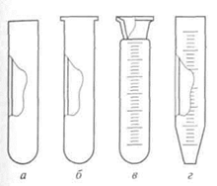
Рисунок 7.1. Пробирки: а) лабораторная обыкновенная, б) с загнутыми краями; в) мерная со шлифом; г) коническая с делениями
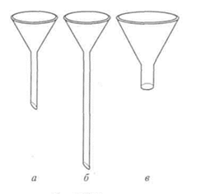
Рисунок 7.2. Воронки: а) коническая обыкновенная; б) с удлиненным отростком; в) для твердых веществ

Химические стаканы — тонкостенные цилиндры разной емкости из термо- и химически стойкого стекла.
Колбы. Плоскодонные колбы выпускают разной емкости со шлифом и без шлифа на горлышке. Различают круглые и конические плоскодонные колбы. Конические колбы (Эрленмейера) широко используют в аналитической практике при объемном анализе (рис. 7.3, а).
Для фильтрования под вакуумом используют толстостенные конические колбы с отводом (колбы Бунзена, рис. 7.3, б), к которому присоединяют водоструйный насос для создания разряжения (рис. 7.4). В горлышко колбы помещают специальную воронку с отверстиями (воронка Бюхнера) со вставленным в нее фильтром (рис. 7.5).
Холодильники прямые (Либиха), обратные (шариковые, змеевиковые и т.д.) (рис. 7.6) применяют для охлаждения и конденсации паров при перегонке (ректификации). Обратные холодильники устанавливают только в вертикальном положении.

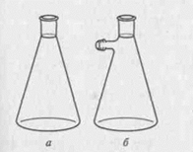
Рисунок 7.3. Коническая колба Эрленмейера (а) и Бунзена (б) для вакуумного фильтрования
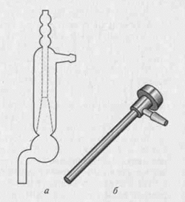
Рисунок 7.4. Водоструйные насосы: а) стеклянный; б) металлический

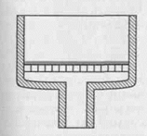
Рисунок 7.5. Воронка Бюхнера

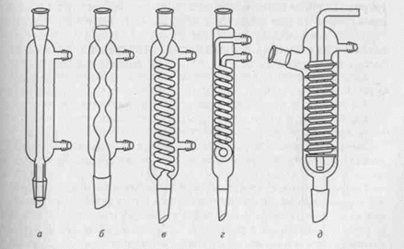
Рисунок 7.6. Холодильники: а) прямой (Либиха); б) шариковый; в-д) змеевиковые

Посуда специального назначения

Колбы. Круглодонные колбы разной емкости, со шлифом на горлышке и без него (рис. 7.7) применяют для нагревания жидкостей.
Для перегонки жидкостей используют специальные колбы для дистилляции (рис. 7.8). Двух- и трехгорлые колбы особенно удобны, когда в процессе перегонки необходимо добавление какого-либо вещества или присоединения дополнительного оборудования.
Переходники и аллонжи (рис. 7.9) используют для подсоединения к установке для дистилляции термометров, холодильников, приемников, мешалок и т.д.
Эксикаторы применяют для медленного охлаждения и хранения гигроскопичных веществ (рис. 7.10). Эксикаторы закрывают крышками, края которых притерты к верхней части цилиндра. В эксикатор помещают осушитель и фарфоровую вкладку, на которую ставят сосуд с веществом. Вакуум-эксикаторы (рис. 7.10, б) в крышке имеют кран для соединения с вакуумным насосом.
Промывалки (рис. 7.11) и склянки Тищенко используют для очистки и осушки газов.
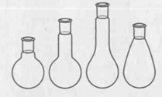
Рисунок 7.7. Колбы круглодонные
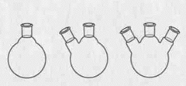
Рисунок 7.8. Колбы дистилляции и синтеза веществ
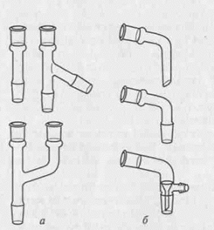
Рисунок 7.9. Переходники (а) и аллонжи (б)
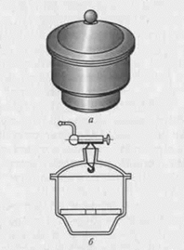
Рисунок 7.10. Обычный эксикатор (а) и вакуум-эксикатор (б)
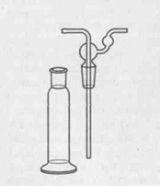
Рисунок 7.11. Промывалка
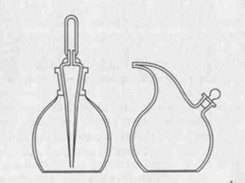
Рисунок 7.12. Капельницы

Капельницы (рис. 7.12) — сосуды для жидкостей, расходуемых по каплям. В них чаще всего хранят растворы индикаторов и органических реагентов.

Мерная посуда

Мерные цилиндры, мензурки — стеклянные толстостенные сосуды с делениями на наружной стенке, указывающими объем в миллилитрах (рис. 7.13).
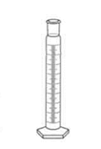
Рисунок 7.13. Мерный цилиндр

Пипетки для жидкостей (пипетки Мора) — стеклянные трубки определенного объема — от 1 до 100 мл. В градуированных пипетках нанесены деления с ценой 0,1 мл (рис. 7.14). Применяют пипетки в аналитической химии для точного отбора проб. Для заполнения пипетки следует применять резиновую «грушу». Жидкость набирают так, чтобы она поднялась на 2 — 3 см выше метки, затем быстро закрывают верхнее отверстие указательным пальцем правой руки, придерживая пипетку большим и средним пальцами. Объем пипетки равен объему пробы до метки по нижнему мениску. Специальными пипетками отбирают вредные, ядовитые жидкости. Обычными пипетками можно отмерять жидкости, плотность которых немного отличается от плотности воды.

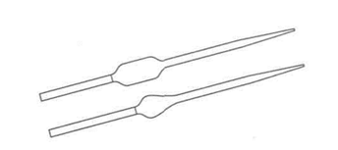
Рисунок 7.14. Пипетки Мора

Пипетки должны быть всегда чисто вымыты, хранить их надо в специальных штативах. После работы пипетку несколько раз ополаскивают дистиллированной водой.
Дозаторы используют для отбора малых объемов жидкостей емкостью от нескольких микрометров до нескольких миллилитров. Они могут быть как фиксированного, так и изменяемого объема.
Бюретки применяют для титрования, измерения точных объемов. Объемные бюретки — стеклянные трубки с краном или вытянутым нижним концом. На наружной стенке бюретки по всей длине нанесены деления с ценой 0,1 мл (рис. 7.15). Бюретку устанавливают на лабораторных штативах (рис. 7.16) в лапках или специальных держателях.
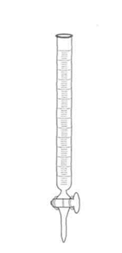
Рисунок 7.15. Бюретка с краном
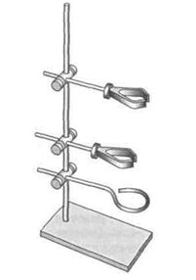
Рисунок 7.16. Штатив лабораторный

После работы бюретку промывают водой и помещают в штатив, перевернув открытым концом вниз. У бюреток с краном нужно вынуть кран, обернуть фильтровальной бумагой и снова вставить в бюретку.
Бюретки заполняют жидкостью через воронку, затем заполняют часть бюретки ниже крана или зажима, чтобы удалить пузыри воздуха. Уровень жидкости в бюретке устанавливают по ее нижнему мениску.
Иногда применяют бюретки с автоматической установкой уровня. В таких бюретках титрованный раствор поднимается до верхней метки, а избыток его сливается обратно в бутыль через специальную отводную трубку.
Если требуется получить очень точные результаты, в бюретку помещают стеклянный поплавок, увеличивающий точность отсчета уровня жидкости.
Цена деления микробюреток 0,01 мл. Для их заполнения закрывают основной кран и открывают кран на боковой трубке. Когда жидкость заполнит микробюретку выше нулевой отметки, боковой кран закрывают, осторожно открывают сливной кран и устанавливают уровень жидкости точно на нулевой отметке.
Мерные колбы — необходимая для аналитических работ посуда. Это стеклянные плоскодонные колбы разной емкости с притертыми стеклянными или тщательно подобранными резиновыми или полиэтиленовыми пробками (рис. 7.17).

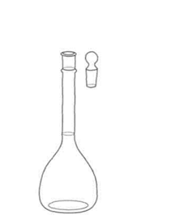
Рисунок 7.17. Мерная колба

Мерные колбы изготовляют узкогорлыми и широкогорлыми. На горле колбы имеется кольцевая метка, до которой необходимо довести уровень раствора, чтобы получить требуемый объем, указанный непосредственно на колбе в миллилитрах.
Мерные колбы используют для приготовления растворов точной концентрации. Для приготовления раствора сначала в колбу количественно переносят растворяемое вещество, затем наполняют ее водой до половины, осторожно перемешивают до полного растворения и доводят водой до метки. Последние капли растворителя добавляют осторожно, из пипетки. Нагревание мерных колб недопустимо. Раствор в колбе нужно осторожно перемешать многократным переворачиванием, предварительно убедившись в том, что колба плотно закрыта пробкой.
Градуировка мерной посуды. Химическую посуду градуируют следующим образом: в мерную колбу (пипетку) набирают дистиллированную воду до метки, а затем взвешиванием на аналитических весах определяют массу жидкости. Пользуясь справочными данными о плотности воды при разных температурах, рассчитывают объем взвешенной жидкости. После этого необходимо пересчитать объем жидкости к объему, ею занимаемому при температуре 20 ⁰С. Следует учитывать, что химическое стекло при изменении температуры расширяется или сжимается.
Результаты взвешивания также необходимо корректировать, так как в процессе взвешивания на навеску действует сила Архимеда, несколько уменьшающая результат взвешивания. Такая же сила действует и на гири весов. В итоге возникает ошибка взвешивания, которую необходимо учесть.
На плечо весов, помимо силы тяжести навески массой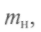действует выталкивающая сила, равная весу воздухаплотность воздуха;— объем навески;— ускорение свободного падения. Таким образом, вес навески будет составлять
На гири весов действует сила— масса
и объем гирь весов.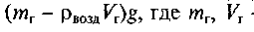
Поскольку коромысло весов находится в положении равновесия, то справедливо следующее равенство:
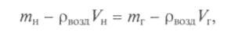
или
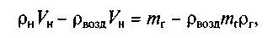
где р_{г} — плотность материала гирь.
Обычно делают расчет для латунных гирь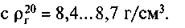
Продолжая преобразования, получим объем навески воды:
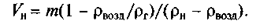
Необходимо учесть изменение плотности воздуха и гирь с температурой: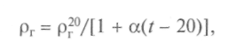
где г— температура окружающего воздуха.— объемный коэффициент расширения латунных гирь; р^° — плотность материала гирь при 20 "С. Для воздуха:
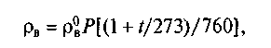
где— температура окружающего воздуха,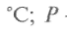— атмосферное
давление, мм рт. ст;— плотность воздуха в нормальных условиях.

В табл. 7.2 приведены объемы 1000 г воды при разных температурах, давлениях и поправки на температурное расширение стекла и воды.

Таблица 7.2. Объем 1000 г воды, поправки на расширение стекла и плотность воды при разных температурах
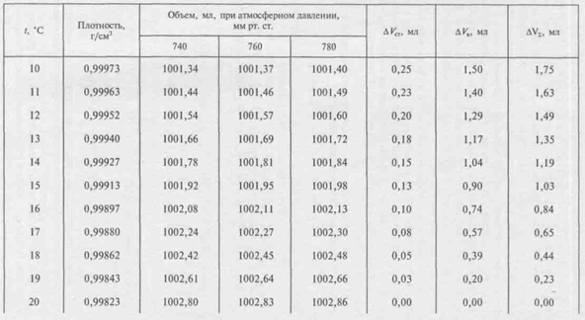
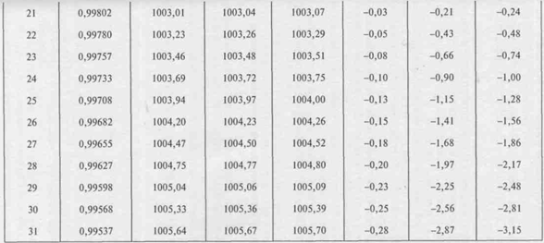

Фарфоровая посуда

Фарфоровая посуда по сравнению со стеклянной более прочная и термостойкая. В ней можно выпаривать растворы досуха и сжигать вещества
Корундизовые изделия (с корундовым черепком) предназначены для лабораторных плавок металлов (до 1800 °С). Устойчивость фарфора к кислым и щелочным средам также выше, чем у стекла. Однако в фарфоровой посуде нельзя проводить сплавление со щелочами и работать с плавиковой кислотой.
В лабораторной практике используют: фарфоровые стаканы (тех же видов и емкостей, что и стеклянные); тигли (рис. 7.18, а); выпаривательные чашки (рис. 7.18, б); ступки (рис. 7.18, в) для измельчения твердых веществ.
Тигли для прокаливания выпускают разных размеров по высоте и диаметру. Их применяют для прокаливания, сжигания неорганических и органических веществ.
Если приходится работать с большим количеством тиглей, то их нумеруют специальной краской.
Воронки Бюхнера имеют в основании перегородку с отверстиями. Их применяют совместно с колбой Бунзена для фильтрования под вакуумом.

Металлическое оборудование и лабораторный инструмент

В лаборатории широко используют металлическое оборудование. Применяют универсальные, монтажные штативы, треноги, зажимы, тигельные щипцы, пинцеты, тигли металлические и платиновую посуду, держатели для пробирок, фарфоровых чашек и стаканов.

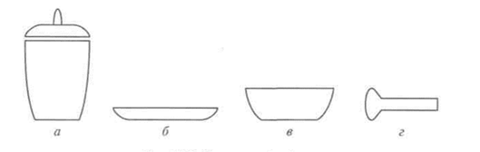
Рисунок 7.18. Посуда из фарфора: а) тигель с крышкой; б) выпаривательная чашка; в) ступка; г) пестик

Металлическое оборудование следует беречь от коррозии и металлических повреждений.
В химической лаборатории обязательно наличие лабораторного инструмента. Ножницы, ножи, молотки, плоскогубцы, напильники, отвертки, гаечные ключи, тиски, клещи могут пригодиться в лабораторной практике.

Техника работы с посудой и пробками. Мытье и сушка посуды

В химической лаборатории часто сталкиваются с необходимостью обрезать кусок стеклянной трубки определенной длины. Для этого трубку берут в левую руку, а правой специальным ножом для резки стекла делают надрез. Двумя руками берут трубку и сгибают в противоположную надрезу сторону. После обрезки трубки ее концы оплавляют в пламени горелки.
Оттягивание трубок (с целью получения капилляров), запаивание и сгибание проводят при нагревании в высокотемпературной части пламени газовой горелки. Следует обратить внимание на охлаждение готовых изделий. Горячие трубки или другие предметы нельзя класть на холодную поверхность. Для этого используют асбестовую подкладку.
В лаборатории применяют корковые, резиновые, полиэтиленовые, тефлоновые, стеклянные и другие пробки.
Корковые пробки — из коры пробкового дерева — подбирают так, чтобы сосуд закрывался плотно. Следует сначала подобрать пробку, а затем работать с сосудом.
Часто при монтаже установок требуется просверлить пробку, чтобы пропустить через нее стеклянную трубку, термометр и т.д. Сверлят пробки специальными сверлами, со стороны узкого основания. Диаметр отверстия должен быть меньше диаметра вставляемой трубки или термометра. После того как пробка просверлена, сверло освобождают от внутренней пробки. Выбивают ее специальным стержнем или сверлом меньшего диаметра.
Недостатком корковых пробок является их низкая стойкость к кислотам и щелочам. Чтобы герметично закрыть сосуд, корковую пробку заливают парафином. Нагревать корковые пробки выше 150^{о} С не рекомендуется.
Резиновые пробки создают более полную герметизацию сосудов. Однако вещество, находящееся в сосуде, не должно разрушать резину. На нее неблагоприятно действуют органические растворители — бензин, ацетон, бензол, галогенпроизводные углеводородов, нитробензол.
Из неорганических веществ резину разрушают концентрированные серная и азотная кислоты. Для хранения этих веществ можно применять резиновые пробки с полиэтиленовой прокладкой.
Резиновые пробки очень часто используют при монтаже различных лабораторных установок. Их выпускают определенных размеров по номерам, соответствующим диаметру с узкой стороны пробки.
Полиэтиленовые пробки широко применяют в химических лабораториях для герметизации агрессивных неорганических кислот и щелочей, однако их нельзя использовать при монтаже установок, так как полиэтилен термопластичен. Кроме полиэтиленовых используют полипропиленовые пробки.
Стеклянные пробки являются составной частью большинства сосудов и приборов. Их применяют для полной герметизации, или когда другие пробки применять нельзя.
Стеклянные пробки всегда должны быть хорошо пришлифованы к горлышку. Сосуд и соответствующая пробка должны быть пронумерованы.
Следует помнить:
- у каждого сосуда должна быть своя пробка;
- хранить щелочи в сосудах с притертыми пробками нельзя, так как эту пробку наверняка «заест»;
- сверла всегда должны быть острыми. Сверление нужно начинать с меньшего основания пробки.
Любая используемая в работе химическая посуда должна быть идеально чистой. В противном случае нельзя гарантировать достоверность результатов анализов, а также чистоту синтезируемых химических веществ.
Мытье водой возможно в тех случаях, если загрязнения растворяются в воде. Для этого лучше использовать теплую воду.
Если на стенках посуды налет осадков, нерастворимых веществ, то применяют специальные щетки или ерши, которые смачивают водой перед использованием. Вымытую посуду споласкивают дистиллированной водой.
Для мытья химической посуды можно применять синтетические моющие средства. Нельзя использовать для очистки посуды песок, так как он царапает стекло, уменьшает механическую прочность посуды.
Мытье паром необходимо, когда загрязнения не отмываются водой; например, загрязнения жировыми веществами.
Мытье органическими растворителями применяют для очистки посуды от смолистых и других органических веществ, которые не растворяются в воде. Для этого используют диэтиловый эфир, ацетон, спирты, бензин, скипидар, тетрахлорметан. Очень хорошие результаты дает изопропиловый спирт.
Большинство органических растворителей огнеопасны, поэтому работать с ними нужно вдали от источников тепла. Загрязненные органические растворители собирают в отдельные сборники и периодически утилизируют.
Мытье хромовой смесью очень часто применяется в лабораториях для очистки химической посуды как от органических, так и от неорганических загрязнителей.
Для приготовления хромовой смеси в концентрированную серную кислоту добавляют около 5 % (от массы серной кислоты) измельченного кристаллического бихромата калия и осторожно нагревают в фарфоровой чашке на водяной бане до растворения. Затем переливают эту смесь в бутыль с притертой пробкой и хранят в вытяжном шкафу.
Для приготовления хромовой смеси можно применять бихромат натрия, который растворяют в воде, а затем в раствор осторожно добавляют концентрированную серную кислоту.
Смесь готовят по следующей рецептуре:
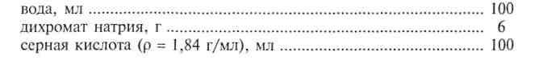
При мытье хромовой смесью ее осторожно наливают в химическую посуду по внутренним стенкам. После этого хромовую смесь выливают обратно в сосуд, в котором она хранится. Через несколько минут посуду промывают водопроводной, а затем дистиллированной водой.
Сильно загрязненную посуду моют хромовой смесью несколько раз.
Для того чтобы отмыть загрязнения на горлышках колб, последние опускают в стакан с хромовой смесью и оставляют в таком положении на некоторое время.
Для мытья пипеток хромовую смесь отбирают резиновой грушей. Набрав полную пипетку и выдержав 1 — 2 мин, дают смеси стечь. Повторив эту операцию несколько раз, пипетку моют водой.
В качестве моющего средства применяют также раствор дихромата калия в концентрированной азотной кислоте. Для приготовления этого раствора 200 г К₂Сг₂0₇ растворяют в 1 л HN0₃.
Мытье перманганатом калия.
Средством для мытья посуды является 4%-й раствор КМп0₄, подкисленный серной кислотой. Раствор перманганата калия наливают в посуду и осторожно добавляют немного концентрированной серной кислоты. Вследствие разогрева жидкости загрязнения на стенках посуды быстро окисляются.
На 100 мл раствора перманганата калия добавляют 3 — 5 мл концентрированной серной кислоты.
Иногда после мытья посуды перманганатом калия появляется бурый налет оксида марганца (IV), его удаляют, споласкивая посуду растворами восстановителей — гидросульфитом натрия, щавелевой кислотой и др. После этого посуду промывают последовательно водопроводной и дистиллированной водой. Отработанный раствор перманганата калия повторно не используют.
Мытье смесью соляной кислоты и пероксида водорода (смесью Комаровского). Смесь состоит из равных объемов 6 н. НС1 и 5 — 6%-го пероксида водорода. Она хорошо очищает посуду, особенно при небольшом нагревании, не влияя на стекло. Вместо соляной кислоты можно применять уксусную. Смесь можно использовать повторно. Хранят ее под тягой в сосудах, снабженных газовым затвором (так как вследствие окисления соляной кислоты перекисью водорода выделяется газообразный хлор, что приводит к увеличению давления в сосуде).
Мытье серной кислотой и растворами щелочей.
Когда посуда загрязнена смолистыми веществами и в лаборатории отсутствует возможность приготовить хромовую смесь, посуду моют концентрированной серной кислотой или концентрированными (=40 %) растворами щелочей (NaOH, КОН). Загрязненный сосуд заполняют на 0,25 объема кислотой или щелочью. Операцию повторяют несколько раз. Очистка длится от 10 мин до нескольких часов при периодическом встряхивании.
Обращаться с концентрированной серной кислотой и щелочами нужно осторожно. Отработанную кислоту, загрязненную смолой, сливают в специальные сборники.
Кроме растворов едкого натрия и едкого калия можно использовать известковое молоко — гидроксид кальция. Его используют для мытья емкостей, загрязненных керосином. После обработки известковым молоком посуду моют теплой водопроводной водой.
Вымытая посуда должна быть, в ряде случаев, высушена. Сухая посуда необходима, когда работа требует отсутствия влаги.
Сушка может быть: а) холодной; б) горячей (при нагревании). Если работу проводят с растворами веществ, то сушка нецелесообразна.
Методы холодной сушки:
- сушка на колышках. В большинстве лабораторий имеется специальная доска с колышками, на которые надевают посуду и оставляют в таком положении до полного высыхания (рис. 7.19);
- сушка воздухом. Вымытую посуду можно высушить потоком воздуха. Для этого необходимо иметь подводку сжатого воздуха;
- сушка спиртом и эфиром. Обтерев сосуд снаружи салфеткой, ополаскивают чистым этанолом, а затем чистым диэтиловым эфиром. Эфир удаляют продуванием холодным воздухом. Остатки спирта и эфира сливают отдельно, затем регенерируют;
- сушка в эксикаторе. Когда вымытую посуду защищают от веществ, содержащихся в воздухе, ее помещают в эксикатор, заполненный твердым адсорбентом, хорошо поглощающем пары воды.
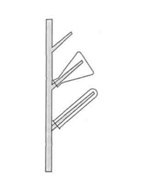
Рисунок 7.19. Доска для сушки химической посуды
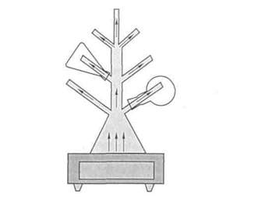
Рисунок 7.20. Устройство для сушки лабораторной посуды в потоке теплого воздуха

Методы горячей сушки:
- сушка потоком горячего воздуха (рис. 7.20). Для ускорения сушки посуду продувают горячим воздухом осторожно, все время поворачивая посуду;
- сушка в сушильном шкафу. Быстро и эффективно высушить посуду можно в сушильном шкафу. На полку сушильного шкафа кладут лист фильтровальной бумаги. Посуду при высушивании в сушильном шкафу необходимо ставить горлом вверх. Высушенную посуду охлаждают.
При мытье и сушке посуды необходимо выполнять следующие правила:
- посуда должна быть чисто вымыта и промыта дистиллированной водой;
- при сушке посуды следят, чтобы она не испачкалась;
- при мытье посуды органическими растворителями необходимо соблюдать меры противопожарной безопасности;
- концентрированные растворы кислот и щелочей, хромовую смесь и т. п. нельзя сливать в раковину;
- способ мытья химической посуды зависит от загрязнений;
- дурно пахнущие загрязнения отмывают в вытяжном шкафу.

Складское хозяйство

Складское хозяйство — важнейшая часть любого предприятия. Подавляющее большинство материальных ценностей — сырье, готовый продукт проходит через склады, занимающие значительную часть территории предприятия.
Задачи работников складского хозяйства:
- организация постоянного и бесперебойного снабжения производства материальными ресурсами;
- обеспечение количественной и качественной сохранности этих ресурсов;
- сокращение затрат по складским операциям.
Как правило, на складах выполняют большой объем погрузочно-разгрузочных работ. Поэтому механизация и автоматизация складских операций совершенно необходима.
На химических заводах, в химических лабораториях организованы склады реактивов. Лабораторные запасы реактивов должны храниться в специально оборудованных, хорошо вентилируемых, сухих, а в некоторых случаях отапливаемых помещениях в строгом порядке. Небольшие лабораторные склады контролирует один работник, он контролирует расход и своевременное поступление реактивов. Нормы и правила хранения реактивов разрабатываются в каждой организации в соответствии с особенностями работы.
При размещении реактивов на складах необходимо строго соблюдать порядок совместного хранения пожаро- и взрывоопасных веществ. Не разрешается совместное хранение реактивов, которые могут взаимодействовать. Нельзя также совместно хранить вещества, которые в случае возникновения пожара не затушить водой.
Раздельно следует хранить:
- твердые окислители, образующие с горючими веществами пожаро- и взрывоопасные смеси — перхлораты, нитраты, хроматы, дихроматы, пероксиды металлов и т.п.;
- жидкие окислители, неорганические кислоты — серную, соляную, азотную, хлорную кислоты, олеум, 30%-й пероксид водорода, бром, тионилхлорид и т.п. Дымящие вещества — в вытяжных шкафах вентилируемых хранилищ;
- сжатые, сжиженные и растворенные газы, горючие и взрывоопасные газы — ацетилен, водород, пропан, бутан — отдельно от газов, поддерживающих горение кислорода, хлора. Допускается совместное хранение горючих газов с инертными и негорючими: аргоном, гелием, азотом, оксидом углерода (IV) и т.п.;
- легковоспламеняющиеся и горючие жидкости с температурой кипения ниже 50 °С (диэтиловый эфир, пентан, сероуглерод, метилформиат и т. п.) — летом в прохладных помещениях или холодильниках;
- легковоспламеняющиеся твердые вещества — красный фосфор, серу, нитроцеллюлозу и др. — в железных ящиках;
- сильные яды — цианиды, соединения мышьяка, метанол — согласно специальным инструкциям.
При размещении реактивов на складе следует максимально ограничить возможность разрушения тары в результате неаккуратного обращения и в аварийных ситуациях. Не допускается хранение стеклянных бутылей емкостью 5 — 20 л без обрешетки. Деревянные обрешетки должны иметь огнезащитные покрытия и не содержать стружек.
Необходимые для повседневной работы реактивы в ограниченных количествах допускается хранить в лабораторных помещениях. При этом в шкафах для реактивов, на полках лабораторных столов можно хранить нелетучие, непожароопасные, малотоксичные твердые вещества и водные растворы кислот и щелочей, наборы реактивов в капельницах емкостью 10—50 мл.
Бутыли с концентрированными кислотами — соляной, азотной, серной, а также хромовую смесь следует держать раздельно в вытяжном шкафу на керамических или эмалированных поддонах с песком. Емкость бутылей с кислотами не должна превышать 1 л.
Нельзя хранить дымящие кислоты в нижних, невентилируемых секциях вытяжных шкафов. Поступающие в лабораторные помещения малые количества летучих кислот вызывают заболевания органов дыхания, поражения слизистых тканей, а также порчу сантехнического оборудования.
Необходимые для повседневной работы легковоспламеняющиеся и горючие жидкости (суммарный объем не должен превышать 3 — 5 л) могут храниться в специальных металлических ящиках, выложенных изнутри асбестом. Эти ящики должны плотно закрываться.
Все химические реактивы должны быть маркированы, надписи следует обновлять, защищать полимерной пленкой, содержать в чистоте.
Многие реактивы поступают в лаборатории в крупной таре. В этом случае перед употреблением необходимо расфасовать реактивы твердые, раздражающие кожу или слизистые оболочки, — в вентилируемых помещениях, а в сухую безветренную погоду — на открытом воздухе. Работать следует в резиновых перчатках, защитных очках, респираторе. Волосы должны быть убраны, спецодежда — плотно закрывать руки и шею. После расфасовок твердых и пылящих веществ необходимо принять душ, спецодежду отдать в стирку.
При расфасовке жидкостей применяют сифоны и специальные системы для перекачивания жидкостей. Для переливания жидкостей из больших бутылей применяют деревянные или металлические стояки. Особенно осторожно следует переливать концентрированные кислоты. Чтобы не образовывалось брызг, жидкость должна течь тонкой струей.
Расфасовку едких жидкостей необходимо выполнять в резиновых перчатках и защитной маске. При работе со значительными количествами едких жидкостей (более 1 кг) обязательно надевать резиновые сапоги и длинный прорезиненный фартук. Пренебрежение средствами индивидуальной защиты может привести к тяжелым последствиям.
Едкие реактивы должны расфасовывать не менее двух работников. Наготове должна находиться вода и нейтрализующие средства.
Расфасовка органических растворителей требует специальных мер предосторожности. Пары большинства растворителей токсичны. При работе необходима хорошая вентиляция, работать желательно в противогазе.
Лица, формально относящиеся к указанным требованиям, приобретают ряд профессиональных заболеваний.
В журнале химических реактивов в алфавитном порядке, под определенными номерами обозначают соответствующие реактивы, указывая массу остатка. Наименования реактивов записывают согласно современной и тривиальной номенклатуре. Например:
- Калия хлорат. Бертолетова соль.
- Водорода пероксид (30 %). Перекись водорода.
- Фенол. Карболовая кислота.
Потребности в химических реактивах рассчитывают согласно методикам, а также по заявкам потребителей, составляя базу данных, в которую заносят название, агрегатное состояние, степень вредности, взрыво-, пожароопасность, минимальную и максимальную упаковки, сроки хранения, наименование завода-изготовителя, цену.
В настоящее время складские запасы контролируют и регулируют с помощью компьютерной техники.

Организация труда в химической лаборатории

Основой работы в химической лаборатории является соблюдение каждым сотрудником правил техники безопасности. Более опытные работники должны курировать менее опытных работников, а также создавать нормальную психологическую атмосферу. Химические лаборатории потенциально опасны.
Нельзя отступать от правил и требований техники безопасности. Умение работать без травм — один из критериев профессиональной квалификации лаборанта-химика в частности и специалиста вообще. Знать требования техники безопасности, уметь применять их в нестандартных ситуациях — признак высокой квалификации специалистов и стабильной работы подразделения.
За результаты работы сотрудников и в целом лаборатории отвечает руководитель лаборатории. В лабораториях назначается ответственный за технику безопасности каждого лабораторного помещения, в том числе подсобного.
Старшие научные сотрудники или руководители групп контролируют все работы по синтезу, анализу и испытаниям химических веществ в полном объеме; присутствуют при выполнении опасных работ.
Ответственным за технику безопасности в лаборатории назначается наиболее опытный химик, хорошо знакомый с техникой и технологией лабораторных работ. В его обязанности входят:
- регулярный инструктаж по технике безопасности (по графику, утвержденному руководителем лаборатории);
- проведение проверок оборудования и приборов;
- обсуждение всех случаев нарушения правил техники безопасности;
- консультации для сотрудников лаборатории;
- разработка мероприятий по охране труда.
К работе в химической лаборатории допускаются лица, прошедшие медицинскую комиссию и инструктаж по технике безопасности.
В химических лабораториях задания по испытаниям выдаются руководителями специалистам, владеющим всеми приемами и методами анализа и определения состава вещества. Коллектив лаборатории должен быть взаимозаменяемым.
К работе с химическими веществами нельзя приступать при наличии травм и воспалительных процессов кожи. Любые работы в химической лаборатории необходимо выполнять тщательно и аккуратно. На рабочем месте должны находиться только необходимые реактивы и приборы.
Все результаты опытов и экспериментов вносятся в журнал в ходе выполнения работы. В рабочем журнале также проводят расчеты. При описании эксперимента отмечают все происходящие физические процессы — выделение газа, тепловые эффекты и т.п. Исследовательские работы проводят с небольшим количеством вещества.
Каждый работающий в лаборатории должен иметь средства индивидуальной защиты — очки или маску для защиты глаз и лица, респираторы для защиты органов дыхания, противогаз для работы в особо опасных условиях, резиновые перчатки, а также спецодежду — халат, костюм, фартук, специальную обувь.
В обязанности химика-аналитика и химика-эколога входит проведение качественного и количественного анализа, включающего весовой, объемный, титриметрический, оксидиметрический, комплексонометрический, физико-химический методы анализа искусственных и природных объектов.
Как правило, химические лаборатории и другие подразделения являются потенциально вредными для здоровья. В связи с этим работники должны иметь соответствующие льготы: сокращенный рабочий день, дополнительные отпуска и пенсионное обеспечение, доплату за вредные условия труда.

Приготовление растворов
Раствором называют однородную (гомогенную) смесь растворенного вещества, растворителя и продуктов их взаимодействия. Молекулы растворенного вещества в растворе равномерно распределены между молекулами растворителя.
Растворы могут быть водными и неводными. В аналитической химии чаще всего приходится иметь дело с водными растворами различных веществ. Водные растворы кислот, солей и щелочей способны проводить электрический ток, поэтому эти вещества называются электролитами. Водные растворы некоторых органических веществ, например сахара, спиртов, глицерина, не проводят электрический ток; такие вещества называются неэлектролитами.
Концентрацией растворов называют содержание (массу, объем, количество) растворенного вещества в единице массы (объема, количества) растворителя или раствора. Концентрацию растворов чаще всего выражают в процентах - массовых, объемных или мольных, в граммах в литре раствора или в 100 мл растворителя, а также в молях в литре (молярность) или в эквивалентах в литре (нормальность). Существуют и другие способы выражения концентрации растворов.
Растворы, в которых при данных условиях не может происходить дальнейшее растворение вещества, называются насыщенными. Концентрация, соответствующая насыщенному раствору, называется растворимостью данного вещества. Растворимость выражают в тех же единицах, что и концентрацию. Например, растворимость хлорида калия при 20 °С составляет 34,0 г/100 мл H₂O. Это означает, что в 100 мл воды при 20 °С может раствориться не более 34,0 г KCl. Растворимость большинства веществ увеличивается с повышением температуры.

Растворы, концентрация которых выражена в процентах (по массе)

Концентрация раствора, выраженная в процентах, указывает на содержание растворенного вещества в 100 г раствора (но не в 100 мл раствора). Зная концентрацию, можно вычислить навеску растворяемого вещества, необходимую для приготовления нужного количества раствора.
При приготовлении растворов сухие вещества взвешивают на весах, а воду отмеривают мерным цилиндром (поскольку плотность воды равна единице). После проведения необходимых вычислений отвешенное вещество помещают в колбу или стакан и, прилив часть отмеренной воды, взбалтывают или размешивают стеклянной палочкой до полного растворения вещества, затем добавляют остальную воду и хорошо перемешивают. Для ускорения растворения вещество рекомендуется предварительно измельчать в фарфоровой ступке. Измельчение проводят до взвешивания, потому что часть вещества во время измельчения может потеряться.
Поскольку растворимость многих веществ увеличивается с повышением температуры, для ускорения процессов растворения иногда прибегают к подогреванию на газовой горелке или электроплитке (на асбестовой сетке), непрерывно размешивая, так как иначе осевшее на дно нерастворенное вещество вызовет местный перегрев и может произойти выброс смеси из сосуда или растрескивание сосуда. Если растворяемое вещество разлагается при нагревании, то повышение температуры при его растворении недопустимо.

Молярные растворы

Молярным называется раствор, содержащий в 1 л раствора 1 моль растворенного вещества. Молярность обозначается буквой М. Молярные растворы приготовляют в мерных колбах. Для приготовления 1 М раствора данного вещества вычисляют молекулярную массу (как сумму атомных масс входящих в него элементов) или находят ее по справочным таблицам. Берут точную навеску, равную в граммах молекулярной массе вещества. Взвешивание производят в чистом и сухом бюксе или на часовом стекле. Затем навеску небольшими порциями пересыпают через воронку с укороченной трубкой в чистую мерную колбу вместимостью 1 л. Чтобы вещество не забивало трубку воронки, до взвешивания его измельчают в ступке. Затем несколько раз тщательно промывают бюкс струей воды из промывалки, чтобы все содержимое бюкса попало в воронку, вставленную в горло колбы, после чего воронку также тщательно промывают.
Путем перемешивания полностью растворяют вещество, находящееся в колбе (объем воды и соли не должен превышать половины вместимости колбы), и доводят водой раствор в колбе до метки.
Последние капли воды добавляют из пипетки с резиновой грушей, прислонив ее кончик к стенке горла колбы и наблюдая за тем, чтобы нижний край мениска касался линии метки. Колба при этом должна стоять на столе, ее нельзя держать в руках, во избежание некоторого нагрева раствора. Глаз наблюдателя должен находиться на уровне метки, чтобы при наблюдении сбоку противоположные линии кольцевой метки сливались в одну черту. Наблюдение следует вести на фоне белого экрана (листа бумаги). После наполнения колбы водой до метки раствор хорошо перемешивают.

Нормальные растворы

Нормальным называется раствор, в 1 л которого содержится 1 моль эквивалентов растворенного вещества. Нормальность обозначается буквой «н.» (в тексте) или N (в формулах).
Эквивалент кислоты численно равен ее молекулярной массе, деленной на основность. Эквивалент основания равен его молекулярной массе, деленной на число гидроксильных групп. Эквивалент соли равен ее молекулярной массе, деленной на число атомов металла, входящего в состав соли, и на валентность этого металла. В окислительно-восстановительных реакциях эквивалент вещества находят делением молекулярной массы вещества на число отдаваемых или принимаемых электронов в данной реакции.
Нормальные растворы готовят так же, как молярные растворы, разница состоит лишь в том, что растворяемого вещества берут, например, не 1 моль, а 1 эквивалент.

Способы выражения концентрации растворов

Количественное содержание компонента раствора, отнесенное к определенной массе или к определенному объему раствора или растворителя, называется концентрацией этого компонента. При этом содержание растворенного вещества обычно выражают в единицах массы, в молях или в эквивалентах.
Процентная концентрация (по массе) — это число единиц массы растворенного вещества, содержащихся в 100 единицах массы раствора. (Ниже процентная концентрация обозначена С%.) Так, 20% водный раствор КОН содержит 20 единиц массы КОН и 80 единиц массы воды.
Молярная концентрация (молярность) выражается числом молей растворенного вещества в 1 л раствора и обозначается буквой М или См.
Моль - единица количества вещества. Моль — это количество вещества системы, содержащее столько молекул, атомов, ионов, электронов или других структурных единиц, сколько содержится атомов в 0,012 кг изотопа углерода 12С (6,022*10 в 23). Масса вещества, содержащаяся в 1 моле данного простого или сложного вещества, называется мольной массой. Мольная масса вещества, выраженная в граммах на моль, имеет то же численное значение, что и его относительная молекулярная масса.
Число молей простого или сложного вещества n находят из отношения массы m этого вещества в рассматриваемой системе к его мольной массе М:

Произведение объема раствора, выраженного в миллилитрах, на его молярность равно числу миллимолей растворенного вещества.
Эквивалентная концентрация (нормальность) выражается числом эквивалентов растворенного вещества в 1 л раствора и обозначается буквами N, н. или Сн.
Эквивалентом вещества называется такое его количество, которое в данной реакции равноценно (эквивалентно) 1 молю атомов водорода (1,0079 г). Масса 1 эквивалента называется эквивалентной массой.
Выражение концентрации растворов в единицах нормальности значительно упрощает вычисление объемов растворов количественно реагирующих друг с другом веществ. Эти объемы обратно пропорциональны их концентрациям, выраженным в единицах нормальности:

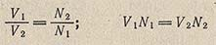

Произведение объема раствора, выраженного в миллилитрах, на его нормальность равно числу миллиэквивалентов растворенного вещества.
Концентрацию растворов выражают также через титр, т. е. массой (в г или мг) вещества, содержащегося в 1 мл раствора, и обозначают буквой Т. Найденную величину называют титром по растворенному (рабочему) веществу. В аналитической практике пользуются также титром по анализируемому веществу, т. е. массой (в г или мг) анализируемого вещества, эквивалентной тому количеству реагента, которое содержится в 1 мл раствора.
Например, титр 0,1 н H2SO4 (эквивалентная масса H₂SO₄ = 49,04 г/моль) равен:

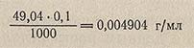

При титровании этим раствором NaOH титр H₂SO₄, выраженный по анализируемому веществу NaOH (эквивалентная масса NaOH = 40,01 г/моль) равен:

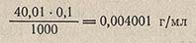
Концентрацию растворов часто выражают в единицах моляльности - числом молей вещества, растворенного в 1 кг растворителя. Моляльность обозначают буквой m.

Формулы перехода от одних выражений концентрации растворов к другим

Примем следующие условные обозначения концентрации:
С% - процентная концентрация по массе;
А - число единиц массы растворенного вещества на 100 единиц массы растворителя;
Б - масса растворенного вещества в 1 л раствора;
Сн - число эквивалентов растворенного вещества в 1 л раствора (нормальность);
См - число молей растворенного вещества в 1 л раствора (молярность);
m - число молей растворенного вещества на 1000 г растворителя (моляльность);
Э - эквивалентная масса растворенного вещества, г/моль;
М - мольная масса растворенного вещества, г/моль;
d - относительная плотность.
Тогда

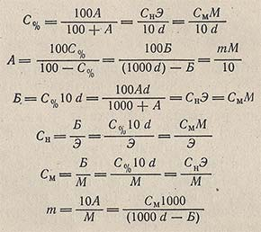

Растворимость

Растворимость - величина, характеризующая способность вещества образовывать с данным растворителем однородную систему. Количественно растворимость газа, жидкости или твердого тела в жидком растворителе измеряется концентрацией насыщенного раствора при данной температуре.
Обычно растворимость твердых и жидких веществ выражают коэффициентом растворимости, т. е. массой вещества, растворяющегося при данных условиях в 100 единицах массы растворителя с образованием насыщенного раствора. (Насыщенным называется раствор, находящийся в равновесии с избытком растворяемого вещества.)
Каждой температуре соответствует определенная растворимость данного вещества в данном растворителе. Сведения о растворимости приводятся в справочниках.
Растворимость газов в жидкостях повышается с увеличением давления и, в большинстве случаев, с понижением температуры.
Растворимость жидких веществ в жидкостях может быть неограниченной, когда жидкие компоненты смешиваются друг с другом в любых отношениях (этиловый спирт - вода) и ограниченной в случае несмешивающихся жидкостей. В последнем случае расслаивание жидких компонентов системы зависит от температуры; обычно взаимная растворимость компонентов возрастает с температурой. Выше некоторой температурной точки, называемой критической точкой растворимости, взаимная растворимость компонентов системы становится неограниченной (расслаивания нет).
Растворимость твердых веществ в жидкостях может изменяться в широких пределах. Обычно она возрастает с повышением температуры. Однако некоторые вещества не подчиняются этому правилу: растворимость их или понижается с повышением температуры, или повышается только до некоторого предела, выше которого растворимость уменьшается.

Техника приготовления растворов

По точности выражения концентрации растворы делят на приблизительные, точные и эмпирические.
Растворы кислот и оснований приблизительной концентрации служат в качестве вспомогательных реагентов при выполнении аналитических, препаративных и других работ. Концентрацию подобных растворов рассчитывают либо по степени разбавления исходных веществ (растворов), либо по массе вещества (взвешивается на технических весах), растворенного в известной массе растворителя. Часто приблизительную концентрацию растворов определяют по величине плотности.
Растворы с точной, заранее установленной концентрацией, называемые рабочими, стандартными или титрованными растворами, служат для определения точной концентрации других растворов.
Концентрации многих растворов вспомогательных веществ (индикаторы, специфические реактивы и др.) устанавливаются эмпирически и приводятся в соответствующих прописях.
Независимо от того, какие по точности концентрации приготовляют растворы, применять следует только чистые исходные вещества и воду высокой степени очистки, а в ряде случаев (для растворов NaOH, Na₂S₂O₃) - очищенную от CO₂.
Следует иметь в виду, что скорость растворения твердого вещества зависит от размера его частиц (тонкоизмельченное растворяется быстрее).
Некоторые вещества не смачиваются водой и плавают на ее поверхности, образуя тонкую пленку. Для приготовления водных растворов подобных веществ рекомендуют порошок вначале облить небольшим количеством этилового спирта (если он инертен по отношению к компонентам раствора), а уже затем приливать воду.
Сосуды для растворения и хранения растворов оснований должны быть снабжены хлоркальциевыми трубками, заполненными аскаритом или натронной известью, чтобы защитить раствор от СO₂. В некоторых случаях растворы следует хранить в атмосфере инертного газа (N₂, СO₂). Растворы веществ, разлагающихся под действием света, например AgNO₃, следует хранить в сосудах из коричневого стекла или покрытых черным лаком (в крайнем случае обернутых в черную бумагу).

Приготовление водных растворов кислот приблизительной концентрации

Водные растворы кислот (H₂SO₄, HCl, HNO₃) обычно приготовляют соответствующим разбавлением исходных химически чистых концентрированных кислот. Разбавление проводят из расчета на объем, так как жидкость всегда легче отмерить, чем взвесить. Чтобы получить разбавленную кислоту (например, 1:5), к 5 объемам воды прибавляют 1 объем кислоты.
Процентное содержание концентрированных кислот контролируют по плотности, определяемой большей частью ареометром. Значения концентрации кислот в зависимости от плотности см. в справочниках.
Обращаться с концентрированными кислотами следует осторожно, так как они сильно действуют на кожу, разрушают одежду и обувь, портят полы и столы. При работе с концентрированными кислотами необходимо пользоваться резиновыми перчатками и защитными очками.
При приготовлении разбавленных растворов кислот (в особенности H₂SO₄) следует приливать кислоту в воду тонкой струей при непрерывном перемешивании стеклянной палочкой. Если при этом смесь сильно разогрелась, то ее охлаждают, после чего приливают следующую порцию кислоты.
Кислоту, попавшую на обувь или одежду, необходимо незамедлительно смыть большим объемом воды, нейтрализовать аммиаком или NaHCO₃ и снова обмыть водой. Кислоту, разлитую на столе или на полу, засыпают песком, нейтрализуют Na₂CO₃, СаО, Са(ОН)₂, СаСО₃ и лишь после этого производят уборку.
При приготовлении разбавленных растворов из более концентрированных или путем смешения растворов разных концентраций, для расчета соотношения объемов удобно пользоваться так называемым правилом креста или смешения. Это правило может быть иллюстрировано схемой получения 5% (по массе) раствора разбавлением 20% раствора:

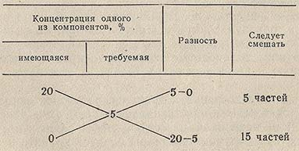

Правило креста распространяется и на случай, когда концентрация смешиваемых водных растворов выражена через плотность. Пусть дан водный раствор плотностью 1,57 г/см³. Нужно из него приготовить раствор с плотностью 1,20 г/см³. По правилу креста составляем схему:

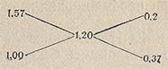

отсюда следует, что нужно смешать 20 см³ раствора с р = 1,57 г/см³ с 37 частями по массе воды.
Расчет концентрации по правилу креста не отличается точностью, и пользоваться этим методом можно лишь для приготовления растворов приблизительной концентрации.

Приготовление безводного раствора хлорной кислоты

Раствор хлорной кислоты в безводной уксусной кислоте широко применяют в качестве титранта для кислотно-основного титрования в неводной среде.
Промышленность выпускает хлорную кислоту различной концентрации (от 42 до 70%), чаще всего в виде 57% водного раствора с плотностью около 1,50.
Избыточную воду из хлорной кислоты удаляют уксусным ангидридом:

Предварительно определив содержание воды в хлорной кислоте, последнюю растворяют в ледяной уксусной кислоте и рассчитывают, какой объем V1 (в мл) уксусного ангидрида необходим для удаления из хлорной кислоты избыточной воды:

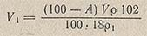

где 100 - А - содержание воды в исходном растворе НСlO₄, %; V - объем НСlO₄, взятый для приготовления раствора, мл; р - плотность применяемого раствора HClO₄, г/см³; p1 - плотность уксусного ангидрида, г/см³; 102 - молекулярная масса уксусного ангидрида; 18 - молекулярная масса воды.
Определенный объем HClO₄ V постепенно, при непрерывном перемешивании, вливают в 800 мл ледяной уксусной кислоты, прибавляют V1 мл уксусного ангидрида, тщательно перемешивают, доводят объем раствора ледяной уксусной кислотой до 1 л и снова перемешивают. Через сутки раствор готов.

Приготовление растворов щелочей

При растворении NaOH или КОН необходимо пользоваться резиновыми перчатками и защитными очками. Щелочи вызывают химический ожог кожи, разрушают одежду и обувь. Брать твердую щелочь руками запрещается.

Водные растворы NaOH и КОН

При растворении твердых NaOH и КОН в воде происходит сильное разогревание; поэтому насыщенные растворы щелочей приготовляют в термостойкой стеклянной или, лучше, в фарфоровой посуде, постепенно добавляя твердую щелочь при перемешивании, чтобы избежать местного перегрева.
На воздухе NaOH и КОН поглощают воду и СO₂. Образующиеся карбонаты мало растворимы в концентрированном растворе щелочей и постепенно выпадают в осадок.
Концентрированные растворы щелочей при хранении в стеклянной посуде разрушают стекло, выщелачивая из него кремневую кислоту. Поэтому лучше хранить их в сосудах из полиэтилена.
Из концентрированных растворов получают разбавленные растворы щелочей, концентрацию которых контролируют по плотности. Ориентировочное значение объемов разбавляемого раствора щелочи и воды можно рассчитать и по правилу креста.
Приготовление 50% раствора NaOH, не содержащего карбонатов (по ГОСТ 4517-2016), производят следующим образом: в фарфоровом стакане растворяют при постепенном добавлении и перемешивании 250 г NaOH в 250 мл дистиллированной воды. После охлаждения раствор переливают в полиэтиленовый сосуд, закрывают пробкой и выдерживают 2-3 недели, до полного осаждения NaCO₃. Затем прозрачный раствор сифонируют стеклянной трубкой и соответственно разбавляют водой, не содержащей СO₂.

Спиртовый раствор КОН

Растворимость NaOH и КОН в метиловом спирте выше, чем в этиловом. Однако поскольку метиловый спирт очень токсичен и огнеопасен, обычно используют этанольные растворы NaOH и КОН. Растворимость NaOH в этиловом спирте при 28 °С составляет 14,7%, а КОН - 27,9%.
Для приготовления раствора КОН применяют этиловый ректификованный спирт, предварительно очищенный от альдегидов.
Наиболее эффективен следующий способ очистки: раствор из 2 г AgNO₃ в 5 мл дистиллированной воды вливают в 1200 мл этилового спирта, находящегося в склянке с притертой пробкой, и тщательно перемешивают. Отдельно растворяют 5 г КОН в 25 мл горячего этилового спирта, раствор охлаждают и вливают в спиртовой раствор AgNO₃. Выпадает осадок Ag₂O, которому дают осесть, фильтруют и отгоняют спирт. Этиловый спирт, очищенный этим способом, остается бесцветным несколько лет.
Спиртовой раствор КОН при хранении часто приобретает слабо-желтую окраску, вызываемую осмолением примесей. Для приготовления растворов КОН, не окрашивающихся при длительном хранении, рекомендуют спирт предварительно обработать бутилатом алюминия (5 г на 1 л спирта). Смеси дают постоять 3-4 недели при комнатной температуре, после чего спирт декантируют и растворяют в нем КОН.

Приготовление водного раствора аммиака
Поступающий в продажу водный раствор аммиака плотностью 0,901-0,907 г/см³ при 20 °С, содержит 25-27% NH3. Препарат и его разбавленные растворы вполне пригодны для выполнения большинства препаративных и вспомогательных лабораторных работ.
Для аналитических работ ГОСТ 4517-2016 рекомендует приготовлять растворы из баллонного жидкого синтетического аммиака или из водного аммиака, поступающего в продажу.
Газообразный аммиак вызывает раздражение глаз и слизистой оболочки носа, тошноту и головные боли. Все работы с аммиаком должны проводиться в вытяжном шкафу.
Из баллонного аммиака. Собирают установку (рис. 7.19). Баллон с аммиаком 1 устанавливают и закрепляют на подставке 2. Баллон соединяют с пустой промежуточной склянкой 3, к которой присоединены две поглотительные склянки 4 с раствором NaOH для поглощения СO₂. Аммиак, очищенный от СO₂, поступает в приемник 5, где находится дважды перегнанная дистиллированная вода, не содержащая СO₂. Насыщение аммиаком проводят до достижения плотности раствора в приемнике 0,907 г/см³, что соответствует 25% раствору аммиака.

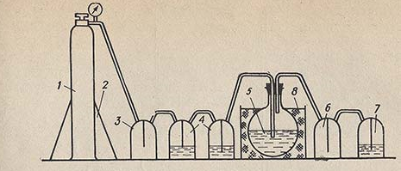
Рисунок 7.19. Установка для приготовления раствора аммиака из баллонного газа

Для получения более концентрированного раствора приемник охлаждают водой со льдом в бане 8.
Склянка 6 - брызгоуловитель; склянка 7, содержащая раствор NaOH, предохраняет от попадания СO2 из воздуха в приемник.
Из водного аммиака. 500 мл водного аммиака помещают в круглодонную колбу вместимостью 1 л и осторожно прибавляют свежеприготовленную кашицу из 10 г СаО и воды.
Колбу соединяют с вертикально поставленным обратным холодильником, верхний конец которого закрывают трубкой с натронной известью, и оставляют раствор в покое на 18-20 ч. Затем собирают установку. Колбу 2 с водным аммиаком ставят на водяную баню 1 так, чтобы холодильник был направлен вверх под углом 45°, и соединяют верхний его конец через промежуточную колбу 4 с приемником - колбой 5, содержащей 300-400 мл воды, и закрытой трубкой с натронной известью 6. При нагревании водного аммиака на водяной бане газообразный аммиак поступает в приемник и полностью поглощается водой. Насыщение аммиаком проводят до достижения плотности раствора в приемнике 0,907 г/см³, что соответствует 25% раствору аммиака.

Приготовление рабочих растворов точной концентрации

Приготовление раствора из навески стандартного вещества.
Взятую с точностью до 0,0002 г навеску высушенного стандартного вещества, которая приблизительно соответствует рассчитанной для получения определенного объема раствора заданной концентрации, аккуратно переносят в мерную колбу и растворяют в небольшом объеме дистиллированной воды, не содержащей СO₂. Полученный раствор при периодическом взбалтывании разбавляют водой, доводя объем раствора в мерной колбе несколько ниже метки. Затем колбу с раствором выдерживают 15-20 мин при 20°С и осторожно добавляют воду до метки. Колбу закрывают пробкой и содержимое взбалтывают в течение 15-30 мин.
Зная массу исходного вещества и объем раствора, вычисляют его концентрацию.
Для упрощения последующих расчетов удобно пользоваться поправкой на нормальность (или коэффициентом нормальности) К. Эта поправка представляет собой отношение нормальности приготовленного раствора к заданной нормальности раствора, выраженной целыми, десятыми или сотыми долями нормальности. Например, нормальность приготовленного раствора оказалась равной 0,1036 н., а заданная 0,1 н. В этом случае

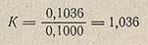

При умножении объема пошедшего на титрование раствора на эту поправку К получают эквивалентный объем заданной концентрации (в данном случае 0,1 н.).
В табл. 7.3 приведены некоторые твердые стандартные вещества, с помощью которых точно устанавливается концентрация наиболее часто применяемых рабочих растворов.

Таблица 7.3. Стандартные вещества и рабочие растворы
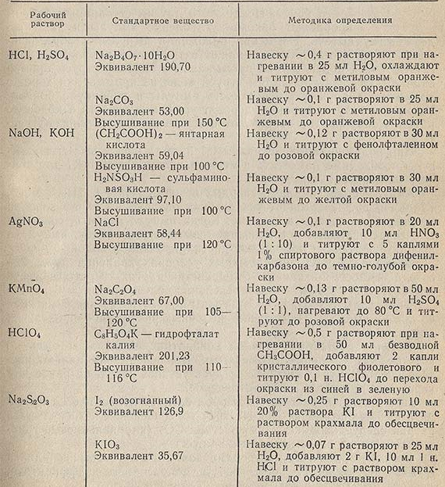

Приготовление растворов из фиксаналов

Фиксаналы, или стандарт-титры, представляют собой точно отвешенное количество реактива или его раствора, запаянного в стеклянную ампулу. Как правило, в каждой ампуле содержится 0,1 эквивалента вещества. При количественном перенесении содержимого подобной ампулы в мерную колбу на 1 л и доведении объема раствора водой до метки при 20 °С получаются точно 0,1 н. растворы.
Выпускаются фиксаналы HCl, H₂SO₄, NaOH, КОН, Na₂CO₃, NaCl, Na₂C₂O₄, H₂C₂O₄-2H₂O, K₂Cr₂O₇, K₂C₂O₄, Na₂S₂O₃-5H₂O, KMnO₄, AgNO₃, NH₄SCN, KSCN, NaSCN, BaCl₂-2H₂O, (NH₄)2C₂O₄-H₂O, Na₂B₄O7-10H₂O, KCl, K₂CO₃, NH₄Cl, I₂ и др.
Фиксаналы рекомендуется применять во всех случаях, когда требуется быстро приготовить точный рабочий раствор, не прибегая к взвешиванию.
Вначале теплой водой смывают надпись на ампуле и хорошо обтирают ее чистым полотенцем. В мерную колбу вместимостью 1 л вставляют воронку с вложенным в нее стеклянным бойком (обычно прилагается к каждой коробке фиксанала), острый конец которого должен быть обращен вверх (рис. 7.20). Ампуле с фиксаналом дают свободно падать так, чтобы тонкое дно ампулы разбилось при ударе об острый конец бойка. После этого другим стеклянным бойком пробивают боковое углубление ампулы и дают содержимому вытечь. Не меняя положения ампулы, в образовавшееся верхнее отверстие вставляют оттянутый в капилляр и изогнутый вверх конец трубки промывалки и сильной струей промывают ампулу изнутри. Затем струей воды из промывалки хорошо промывают наружную поверхность ампулы и воронку с бойком. Удалив ампулу из воронки, доводят уровень жидкости в колбе до метки. Колбу плотно закрывают и тщательно перемешивают раствор.
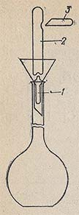
Рисунок 7.20

При пользовании фиксаналом 0,1 н. йода перед вскрытием ампулы необходимо поместить в мерную колбу 30-40 г KI для полного растворения йода.
Ампулы с фиксаналами твердых веществ (H₂C₂O₄-2H₂O, NaCl, KMnO₄ и др.) вскрывают так же, как описано выше, но воронка должна быть совершенно сухая. Когда ампула разбита, содержимое ее осторожным встряхиванием высыпают в колбу, ампулу и воронку тщательно промывают дистиллированной водой.
Фиксанал AgNO₃ при обычных условиях хранения через 2-3 года темнеет. Фиксаналы большинства других твердых веществ и кислот могут храниться неопределенно долгое время.
Фиксаналы NaOH, КОН пригодны только в течение 6 месяцев со дня их выпуска. Помутнение щелочных растворов - признак их порчи.
Рабочие растворы с точной концентрацией должны быть по возможности свежеприготовленными. Исключение составляют растворы KMnO₄, титр которых следует устанавливать не ранее чем через 3-4 дня после их приготовления.
При хранении рабочих растворов следует периодически проверять их концентрацию. Рабочие растворы щелочей и тиосульфата натрия следует защищать от действия СО₂ (хлоркальциевые трубки с натронной известью или аскаритом).
Сосуды с рабочими растворами должны иметь четкие надписи с указанием вещества, нормальности, поправочного коэффициента, даты изготовления и даты проверки концентрации.

Техника приготовления растворов

Независимо от того, какие (поточности) приготовляют растворы, применять следует только чистые растворители. Если растворителем служит вода, то можно применять только дистиллированную или деминерализованную воду, а в отдельных случаях даже бидистиллят или специально очищенную дистиллированную воду.
Предварительно подготавливают соответствующей емкости посуду (см. ниже), в которой будут готовить и хранить получаемый раствор. Посуда должна быть чистой. Если есть опасение, что водный раствор может взаимодействовать с материалом посуды, то посуду внутри следует покрыть церезином, парафином или другими химически стойкими веществами.
Пример. Если нужно приготовить I л какого-то раствора, то для растворения следует взять посуду емкостью ие больше 1,5 л. Если готовят 10 л раствора, то бутыль должна быть емкостью не больше 12—13 л.
Перед приготовлением растворов нужно подготовить по возможности два одинаковых сосуда: один — для растворения, а другой — для хранения раствора. Может случиться, что раствор нужно будет отфильтровывать от какого-либо осадка или примеси, не растворившейся в данных условиях.
Вымытый сосуд полезно предварительно проградуировать (рис. 7.21). Это особенно касается бутылей большой емкости. Градуирование проводят следующим образом: мерным цилиндром отмеривают 1 л воды и переливают ее в бутыль. На стенке бутыли восковым карандашом проводят черту, совпадающую с уровнем воды в бутыли, и ставят цифру 1. Затем наливают второй литр воды и уровень отмечают цифрой 2. Так проделывают до тех пор, пока бутыль не будет заполнена до плеча. Расстояние между цифрами, обозначающими целые литры, можно разделить пополам более короткой чертой. Каждая такая черта будет соответствовать 0,5 л.
Для растворения следует применять по возможности чистые вещества. Готовые растворы обязательно проверяют на содержание нужного вещества и, если это будет необходимо, поправляют растворы, т. е. добавляют в них недостающее количество вещества или воды.

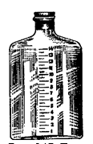
Рисунок 7.21. Градуированная бутыль

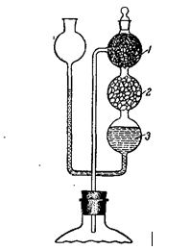

Рис. 7.22. Приспособление для хранения растворов в атмосфере двуокиси углерода: 1— стеклянное волокно; 2 —мрамор; 3- раствор соляной кислоты

Нужно принимать меры для защиты приготовленных растворов от попадания в них пыли или газов, с которыми могут реагировать некоторые растворы. Так, Щелочи следует защищать от двуокиси углерода, для этого бутыль с щелочью снабжают хлоркальциевой трубкой, заполненной натронной щелочью или аскаритом.
Как во время приготовления растворов, так и при их хранении бутыли или другая посуда обязательно должны быть закрыты предварительно подобранными пробками.
При особо точных и ответственных анализах следует обязательно принимать во внимание возможность выщелачивания стекла и применять, если это допустимо, кварцевую посуду или такую, стекло которой не содержало бы искомый элемент. Так, неизбежна ошибка при определении бора, цинка, алюминия, свинца и некоторых других элементов в посуде из стекла, содержащего эти элементы.
В некоторых случаях растворы следует хранить в атмосфере инертного газа, как азот, или в атмосфере двуокиси углерода. Для этого существуют специальные устройства или особые бюретки, приспособленные для каждого случая титрования.
Для хранения растворов в атмосфере двуокиси углерода в бутыль с раствором вставляют на пробке прибор, изображенный на рис. 7.22. В среднюю, расширенную, часть его насыпают куски мрамора среднего размера (как для аппарата Киппа), верхний шар заполняют стеклянным волокном. Через боковую воронку в прибор наливают раствор соляной кислоты, разбавленной 1 :2. Если из бутыли через тубус выливать жидкость, то над уровнем жидкости создается вакуум, и раствор соляной кислоты перемещается в средний шар. В результате начинается реакция с мрамором и образовавшаяся двуокись углерода поступает в бутыль. Когда в бутыли создается небольшое давление, соляная кислота переместится в нижний шар и выделение газа прекратится.
Щелочные растворы нельзя оставлять надолго в фарфоровой и особенно — в стеклянной посуде. Если приходится их оставлять, то необходимо вначале нейтрализовать растворы, потом немного подкислить и хранить только подкисленные растворы. При этом растворы лучше оставлять в фарфоровой посуде, а не в стеклянной.

Способы приготовления растворов

Существует несколько способов приготовления растворов.
По способу приготовления различают первичные и вторичные стандартные растворы.

1. По точной навеске готовят первичные стандартные растворы, растворы стандартных установочных веществ, которые должны удовлетворять следующим требованиям:
а) состав их должен строго соответствовать химической формуле;
б) вещества должны быть устойчивыми при хранении в растворе и в сухом виде (не окисляться, не поглощать диоксид углерода, воду, не терять кристаллизационную воду);
в) величина молярной массы эквивалента должна быть по возможности наибольшей для уменьшения погрешности взвешивания и титрования.
При приготовлении растворов по точной навеске задаются концентрацией раствора и его объемом. Основные этапы работы:

- рассчитывают необходимую навеску для взвешивания с точностью до 0,0001 г;
- взвешивают точную навеску на аналитических весах;
- взвешенную навеску количественно переносят в мерную колбу вместимостью, равной V_{р-ра}, растворяют вещество, доводят до метки дистиллированной водой и перемешивают;
- если взятая навеска отличается от теоретически рассчитанной, то концентрацию раствора пересчитывают, используя химические формулы.

2. По приблизительной навеске готовят растворы нестандартных веществ или растворы приблизительной концентрации. Этапы работы такие же, как и при приготовлении растворов по точной навеске, но навеску рассчитывают с точностью не более, чем до 0,01 г и берут ее на технических весах. Точную концентрацию такого раствора устанавливают титрованием (часто растворами первичных стандартов) и рассчитывают по закону эквивалентов:
С_{экв 1}·V₁ = C_{экв 2}·V₂
Приготовленные таким образом растворы с точно установленной концентрацией называются вторичными стандартами или титрованными.

3. Из фиксанала (норма-дозы, стандарт-титра) готовят первичные стандартные растворы точной концентрации. Фиксанал – стеклянная ампула, в которой содержится точно известное количество n_{экв} вещества в кристаллическом виде или в виде раствора. Содержимое фиксанала количественно переносят в мерную колбу, доводят уровень раствора до метки, раствор перемешивают.

4. Разбавлением концентрированных растворов готовят растворы многих веществ. В этом случае должны быть заданы объем разбавленного раствора, его концентрация и концентрация концентрированного раствора. Рассчитывают необходимый для разбавления объем концентрированного раствора, затем измеряют рассчитанный объем, переносят в мерную колбу или в мерный стакан, доводят уровень жидкости до метки дистиллированной водой и перемешивают. Если исходный раствор имел точную концентрацию и при его разбавлении использовали точную мерную посуду, то получают раствор точной концентрации. В противном случае получают раствор приблизительной концентрации, все расчеты ведут с точностью не более чем до 0,01, точную концентрацию устанавливают титрованием и рассчитывают по формуле.

Растворы играют важную роль в живой и неживой природе, а также в науке и технике.
Большинство физиологических процессов в организмах человека, животных и в растениях, различных промышленных процессов, биохимических процессов в почвах и т.п. протекают в растворах.
Раствор – это гомогенная многокомпонентная система, в которой одно вещество распределено в среде другого или других веществ.
Растворы могут быть в газообразном (воздух), жидком и твердом (сплавы, цветные стекла) агрегатных состояниях. Чаще всего приходится работать с жидкими растворами.
Содержание данного вещества в единице массы или объема раствора называется концентрацией раствора. На практике наиболее часто пользуются следующими способами выражения концентрации:
- Массовая доля – отношение массы данного компонента в растворе к общей массе этого раствора. Массовая доля может быть выражена в долях единицы, процентах (%), промилле (тысячная часть %) и в миллионных долях (млнˉ¹). Массовая доля данного компонента, выраженная в процентах, показывает, сколько граммов данного компонента cодержится в 100 г раствора.
- Массовая концентрация – отношение массы компонента, содержащегося в растворе, к объему этого раствора. Единицы измерения массовой концентрации - кг/м³, г/л.
- Титр Т – число граммов растворенного вещества в 1 мл раствора. Единицы измерения титра – г/мл, кг/см³.
- Молярная концентрация с – отношение количества вещества (в молях), содержащегося в растворе, к объему раствора. Единицы измерения - моль/м³, (моль /л). Раствор, имеющий концентрацию 1 моль/л, обозначают 1 М; 0,5 моль/л, обозначают 0,5 М.
- Молярная концентрация эквивалентов с_{эк} (нормальная концентрация) – это отношение количества вещества эквивалентов (моль) к объему раствора (л). Единица измерения нормальной концентрации моль/л. Например, с_{эк}(KOH) = 1 моль/л, с_{эк}(1/2H₂SO₄) = 1 моль/л, с_{эк}(1/3 AlCl₃) = 1 моль/л. Раствор в 1 л которого содержится 1 моль вещества эквивалентов, называют нормальным и обозначают 1 н.
- Моляльность b - это отношение количества растворенного вещества (в молях) к массе m растворителя. Единица измерения моляльности - моль/кг. Например, b(HCl/H₂O) = 2 моль/кг.
- Молярная доля – отношение числа молей растворенного вещества к общему числу молей вещества и растворителя. Молярная доля может быть выражена в долях единицы, процентах (%), промилле (тысячная часть %) и в миллионных долях (млн⁻¹).
Для приготовления растворов определенной концентрации, для точного измерения объемов применяют мерную посуду: мерные колбы, пипетки и бюретки.

Экспериментальная часть
Опыт 1. Приготовление раствора хлорида натрия с заданной массовой долей соли (%) разбавлением концентрированного раствора.
Как известно, плотность – это масса вещества в единице объема, ρ = m/v. Зная плотность, можно по таблице определить массовую долю (%) раствора.
Определить плотность раствора можно многими способами. Из них наиболее простой и быстрый – с помощью ареометра.
Его применение основано на том, что плавающее тело погружается в жидкость до тех пор, пока масса вытесненной им жидкости не станет, равна массе самого тела (закон Архимеда). В расширенной нижней части ареометра помещен груз, на узкой верхней части – шейке - нанесены деления, указывающие плотность жидкости, в которой плавает ареометр. Концентрацию исследуемого раствора находят, пользуясь табличными данными о плотности в зависимости от концентрации раствора. Плотность водных растворов хлорида натрия приведена в таблице 1.

Выполнение опыта. В мерный цилиндр наливают раствор хлорида натрия и ареометром определяют его плотность. По таблице 7.4 находят концентрацию исходного раствора [в % ( масс) ].

Таблица 7.4 – Плотность и процентное содержание растворов хлорида натрия
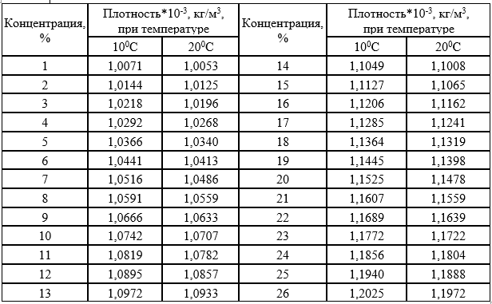

Рассчитывают, сколько миллилитров исходного раствора и воды следует взять для приготовления 250 мл 5% раствора. Воду отмерить цилиндром и вылить в мерную колбу объемом 250мл. Исходный раствор поваренной соли отмеряют цилиндром на 100 мл и вливают в колбу с водой. Раствор в колбе перемешивают. Цилиндр ополаскивают небольшим объемом раствора из колбы, который затем присоединяют к общей массе раствора в колбе. Проверить плотность и концентрацию полученного раствора. Рассчитать относительную ошибку δ_{отн}

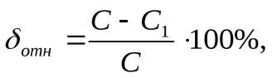

где С – заданная концентрация, С₁- полученная концентрация.
Сделайте расчет молярной концентрации молярной концентрации эквивалентов и титра, приготовленного раствора. Результаты запишите в таблицу 7.5.

Таблица 7.5. Опытные данные
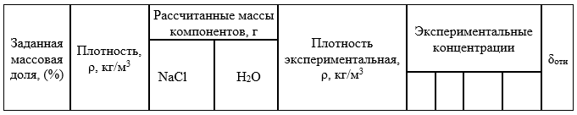

Пример 1.
Приготовить 0,5 л 20% раствора H₂SO₄, исходя из концентрированного раствора, плотность которого 1,84 г/см³.
По таблице находим, что плотности 1,84 г/см³ соответствует кислота с содержанием 96% H₂SO₄, а 20% раствору соответствует кислота с плотностью 1,14 г/см³.
Вычислим количества исходной кислоты и воды, требующиеся для получения заданного объема раствора.
Масса его составляет 5001,14 = 570 г, а содержание в нем H₂SO₄ равно
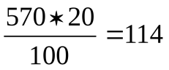г.
Вычислим, в каком объеме исходной 96% кислоты содержится 114 г H₂SO₄:
1 мл исходной кислоты содержит 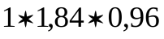г H₂SO₄
х мл исходной кислоты содержит 114 г H₂SO₄
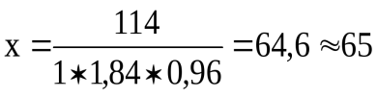мл
Таким образом, для приготовления 500мл 20% раствора H₂SO₄ необходимо взять 64,6 мл 96% раствора.
Количество воды определяется как разность весов полученного исходного раствора, а именно мл

Опыт 2. Приготовление раствора заданной концентрации смешиванием растворов более высокой и более низкой концентрации.
Раствор можно готовить, непосредственно вводя рассчитанное количество вещества в растворитель, или путем разбавления более концентрированных растворов до требуемого значения концентрации.

Пример 2.
Приготовить 100г 36% раствора H₃PO₄, смешав 44% и 24% растворы этой кислоты.
Обозначим через х количество граммов 44% раствора, которое следует добавить к (100-х) граммам 24% раствора для получения 100г 36% раствора H₃PO₄. Составим уравнение:
откуда 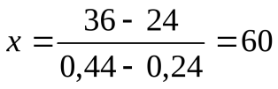
Следовательно, необходимо взять 60г 44% раствора 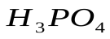и 100 - х = 40г 24% раствора.

Выполнение опыта.
Приготовить 250 мл 10 % раствора хлорида натрия, имея в своем распоряжении 15 % и 5 % раствор NaCl.
Учитывая плотности приготовляемого и исходных растворов рассчитать объемы 15 % и 5 % раствора (см. пример 2). Отмерить вычисленные объемы исходных растворов, слить в колбу на 250 мл, закрыть колбу пробкой и тщательно перемешать раствор, перевернув колбу несколько раз вверх дном. Отлить часть раствора в цилиндр, измерить ареометром плотность приготовленного раствора и по табл.1 найти его концентрацию (в %). Установить расхождение практически полученной концентрации с заданной. Рассчитать относительную ошибку δ_{отн}.

Опыт 3.
Приготовление водного раствора хлорида натрия. определение массовой доли и расчет навески.
Получить навеску соли хлорида натрия у преподавателя. При помощи воронки перенести данную навеску в мерную колбу емкостью 250 мл. Промывалкой обмыть внутреннюю часть воронки небольшим количеством воды. Растворить соль в воде. Затем, добавляя воду небольшими порциями, довести уровень воды в колбе до метки, закрыть колбу пробкой и тщательно перемешать, переворачивая вверх дном. Замерить плотность полученного раствора ареометром. Для этого раствор перелить в мерный цилиндр. Уровень жидкости должен быть ниже края цилиндра на 3-4 см. Осторожно опустите ареометр в раствор. Ареометр не должен касаться стенок цилиндра. Отсчет плотности по уровню жидкости производите сверху вниз. По таблице 1 найдите и запишите массовую долю (в %) раствора, отвечающую этой плотности. Рассчитать количество хлорида натрия, взятого для приготовления 250 мл раствора.

Пример 3.
Пусть плотность приготовленного раствора хлорида натрия ρ=1,0053г/см³. Это соответствует 1% концентрации раствора. Следовательно, в100г раствора содержится 1г NaCl. Определим массу 250 мл раствора
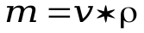
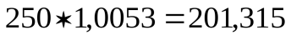
Исходя из того, что в 100г раствора содержится 1г NaCl, узнаем, сколько грамм NaCl содержится в 201,315г раствора:
100 г раствора - 1 г NaCl
201,315 г раствора - х г NaCl
х =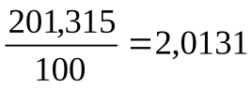г NaCl
Таким образом, была взята навеска NaCl массой 2,0131 г.

Растворы процентной концентрации

Приготовление растворов. Раствором называют однородные смеси двух или более веществ. Концентрацию раствора выражают по-разному:
- в весовых процентах, т.е. по количеству граммов вещества, содержащегося в 100 г раствора;
- в объемных процентах, т.е. по количеству единиц объема (мл) вещества в 100 мл раствора;
- молярностью, т.е. количеством грамм-молей вещества, находящегося в 1 л раствора (молярные растворы);
- нормальностью, т.е. количеством грамм-эквивалентов раствореного вещества в 1 л раствора.

Растворы процентной концентрации.
Процентные растворы готовят как приблизительные, при этом навеску вещества отвешивают на технохимических весах, а объемы отмеривают измерительными цилиндрами.
Для приготовления процентных растворов пользуются несколькими приемами.

Пример. Необходимо приготовить 1 кг 15%-ного раствора хлористого натрия. Сколько необходимо для этого взять соли? Расчет проводится согласно пропорции:

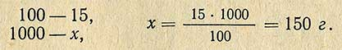

Следовательно воды для этого необходимо взять 1000-150 = 850 г.
В тех случаях, когда надо приготовить 1 л 15%-ного раствора хлористого натрия, необходимое количество соли рассчитывают другим способом. По справочнику находят плотность этого раствора и, умножив ее на заданный объем, получают массу необходимого количества раствора: 1000-1,184 = 1184 г.
Тогда следует:

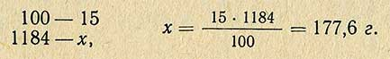

Следовательно, необходимое количество хлористого натрия различно для приготовления 1 кг и 1 л раствора. В тех случаях, когда приготовляют растворы из реактивов, содержащих в составе кристаллизационную воду, следует ее учитывать при расчете необходимого количества реактива.

Пример. Необходимо приготовить 1000 мл 5%-ного раствора Na₂CO₃ плотностью 1,050 из соли, содержащей кристаллизационную воду (Na₂CO₃-10H₂O)

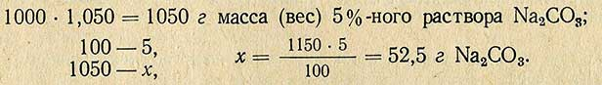

Молекулярная масса (вес) Na₂CO₃ равна 106 г, молекулярная масса (вес) Na₂CO₃-10H2O равна 286 г, отсюда рассчитывают необходимое количество Na₂CO₃-10H₂O для приготовления 5%-ного раствора:

Методом разбавления растворы приготовляют следующим образом.
Пример. Необходимо приготовить 1 л 10%-ного раствора HCl из раствора кислоты относительной плотностью 1,185 (37,3%). Относительная плотность 10%-ного раствора 1,047 (по справочной таблице), следовательно, масса (вес) 1 л такого раствора равна 1000X1,047 = 1047 г. В этом количестве раствора должно содержаться чистого хлористого водорода

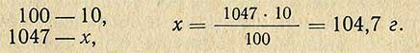

Чтобы определить, сколько необходимо взять 37,3%-ной кислоты, составляем пропорцию:

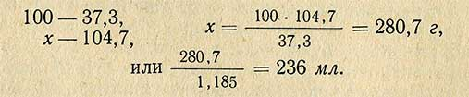

При приготовлении растворов путем разбавления или смешивания двух растворов для упрощения расчетов применяют способ диагональной схемы или «правило креста». На пересечении двух линий пишется заданная концентрация, а у обоих концов слева - концентрация исходных растворов, для растворителя она равна нулю.

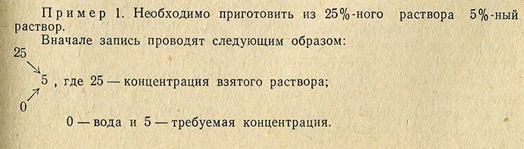
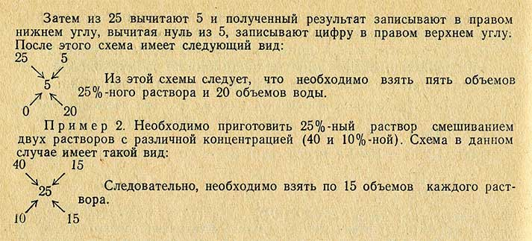

Свойства растворов

Растворы занимают промежуточное место между механическими смесями и химическими соединениями. Однородность растворов и выделение теплоты при растворении некоторых веществ делает их сходными с химическими соединениями. Отличие растворов от химических соединений состоит в том, что состав раствора может изменяться в широких приделах.
Кроме того, в свойствах раствора можно обнаружить свойства его отдельных компонентов, чего не наблюдается в случае химического соединения.

Давление насыщенного пара над раствором

Переход молекул веществ из жидкости в пар называется испарением. Переход молекул вещества из парообразного состояния в жидкость называется конденсацией.
Если жидкость находится в замкнутом сосуде, то достигается равновесие, когда скорость испарения жидкости равна скорости конденсации пара.
Давление, которое оказывает пар, находящийся в равновесии с жидкостью, называют давление насыщенного пара этой жидкости. Это максимальное давление пара, которое развивается жидкостью. Давление насыщенного пара зависит от природы жидкости и температуры и не зависит от количества жидкости.
Поверхность раствора, в отличие от поверхности чистого растворителя, частично занята молекулами растворенного вещества. Поэтому число молекул растворителя, испаряющихся в единицу времени с единицы поверхности раствора меньше, чем с единицы поверхности растворителя. Следовательно, при одной и той же температуре давление насыщенного пара над раствором всегда будет ниже давления насыщенного пара над растворителем.
Количественно эта зависимость выражается законом Ф. Рауля “В идеальных растворах при постоянной температуре величина относительного понижения давления пара растворителя над раствором равна молярной доле растворенного вещества”.
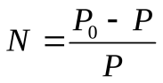, где
Р₀– давление пара чистого растворителя,
Р - давление насыщенного пара над раствором.

Идеальный раствор– раствор, в котором межмолекулярные силы равны. Если вещества А и В образуют идеальный раствор, то силы между молекулами А…А, А…В и В…В равны.
Из закона Рауля следует, что пар над смесью жидкостей А и В содержит оба этих вещества, причем давление насыщенного пара каждого из веществ в смеси равно произведению мольной доли этого вещества на давление насыщенного пара над чистым веществом, т.е.:
Р_{А}=N_{А}* Р⁰_{А}
Р_{А}– давление насыщенного пара вещества А над раствором,
N_{А}– мольная доля вещества А в растворе,
Р⁰_{А}– давление насыщенного пара вещества А над чистым веществом.
Для вещества В Р_{В}=N_{В}* Р⁰_{В}

Температура кипения и температура замерзания (кристаллизации) раствора

Температура замерзания (кристаллизации) жидкости – это температура, при которой давление насыщенного пара жидкости равно давлению насыщенного пара кристаллов.
Так как согласно закону Ф. Рауля, давление насыщенного пара над раствором нелетучего вещества ниже давления пара над чистым растворителем, следовательно, при одном и том же внешнем давлении температура кипения раствора выше температуры кипения чистого растворителя, а температура замерзания раствора ниже температуры замерзания чистого растворителя.
Количественно эта зависимость установлена законом Ф. Рауля «Повышение температуры кипения или понижение температуры замерзания идеального раствора прямо пропорционально моляльной концентрации растворенного вещества».

∆Т_{кип.}= Е*С_{м}, ∆Т_{зам.}= К*С_{м}, где

С_{м}– моляльная концентрация раствора, мол/Кг,
Е – эбулеоскопическая постоянная, град/мол,
К – криоскопическая постоянная, град/мол.
Е и К показывают повышение температуры кипения и понижение температуры замерзания раствора, в котором в 1 кг растворителя растворен 1 моль вещества.

Пример 1: для воды Е = 0,52 град/мол, К = 1,86 град/мол.
Так при растворении в 1000 г воды 342 г сахара (С₁₂Н₂₂О₁₁) или 46 г этилового спирта (С₂Н₅ОН) температура замерзания каждого раствора понизится на 1,86⁰.
Например: определить температуру замерзания 40 % масс. водного растворителя глицерина (С₃Н₈О₃). 100 г раствора состоит из 40 г глицерина и 60 г воды. Таким образом на 1000 г воды (растворителя) содержится 666 г глицерина. Молекулярная масса С₃Н₈О₃равна 92. Моляльная концентрация раствора 666/92 = 7,24 моля/кГ
∆Т_{зам.}= 1,86*7,24 = 13,5⁰
Ответ: температура замерзания 40 % водного раствора глицерина – 13,5⁰С.

Пример 2: раствор, содержащий 11,04 г глицерина в 800 г воды, кристаллизуется при – 0,279⁰С. Вычислите мольную массу глицерина.
Решение: температура кристаллизации чистой воды 0⁰С, следовательно, понижение температуры кристаллизации Δt= 0- (-0,279⁰) = 0,279⁰. Масса глицеринаm(г), приходящаяся на 1000 г воды,
m= 11,04*1000/800 = 13,8
подставляем значение mв уравнение
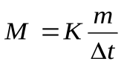,
тогда мольная масса глицерина
М = 1,86*13,8/0,279 = 92 г/моль.
В измерениях температур кипения и замерзания растворов основаны эбуллиоскопические и криоскопические методы определения молекулярных масс веществ. При этом используют формулу:
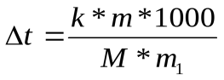
К – криоскопическая или эбулеоскопическая константа;
mи М– соответственно масса растворенного вещества и его мольная масса;
m₁– масса растворителя.

Неэлектролиты и электролиты

Одни вещества в растворенном или расплавленном состоянии проводят эдектрический ток (электролиты), другие в тех же условиях эл. ток не проводят (не электролиты).
Свойства растворов относятся к коллигативным свойствам, т.е. к таким свойствам, которые зависят от концентрации частиц в растворе. Значение коллигативных свойств растворов, получающихся при растворении электролитов, аномально высоки.
Например: При растворении 1 моля хлорида натрия в 100 г воды понижение температуры замерзания раствора составляла не 1,86°, а 3,36°, т.е. примерно в 2 раза больше теории.
Полученные экспериментальные данные приводят к выводу о распаде (диссоциации) молекул электролита в растворе на более мелкие частицы (ионы).

Теория электролитической диссоциации создана С. Аррениусом. Основные положения этой теории:
1) при растворении электролитов происходит диссоциация их молекул на заряженные частицы - ионы;
2) при диссоциации устанавливается термодинамическое равновесие между образовавшимися ионами и молекулами;
3) величина заряда иона совпадает с валентностью атома элемента или кислотного остатка, а число положительных зарядов равно числу отрицательных зарядов;
4) в целом раствор нейтрален. Растворы электролитов проводят электрический ток - "проводники второго рода".
Согласно современной теории растворов диссоциация происходит в результате взаимодействия растворенного вещества с молекулами растворителя. Хорошо диссоциируют молекулы с ионной и ковалентной полярной связью. Неполярные и малополярные молекулы не диссоциируют или диссоциируют очень мало. На диссоциацию электролитов в значительной степени влияет полярность растворителя. Чем выше полярность растворителя, тем выше степень диссоциации электролита.
Диссоциация кислот НСl = Н⁺ + Сl⁻
Н₂SO₄ = 2Н⁺ + SO²⁻₄
СНзСООН ↔ СНзСОО⁻

С точки зрения электрической диссоциации кислотами называются электролиты, образующие в водных растворах ионы водорода (Н⁺).
Диссоциация оснований NaOH=Na⁺ +OH⁻
Ва(ОН)₂ = Ва²⁺ + 2ОН⁻
NН₄ОН ↔ NН⁺⁴ + ОН⁻

Основаниями называются электролиты, диссоциирующие в водном растворе с образованием гидроксид-ионов (ОН).

Диссоциация солей NaCl = Na⁺ +Cl⁻
NiSO₄ = Ni²⁺ + SO²⁻₄
K₃PO₄⁼ЗK⁺+PO^{З-}₄

Сильные и слабые электролиты
Изучение коллигативных свойств растворов электролитов показало, что в растворах присутствуют наряду с ионами и молекулы (диссоциация про исходит не полностью), т.е.
КА ↔ К⁺ +А⁻
Долю диссоциированных молекул характеризует степенью диссоциации (α). Степень диссоциации - отношение числа распавшихся на ионы молекул (n) к общему числу растворенных молекул N:α = ^{n}/N
Например: α = 20 %. Это значит, что из 100 молекул электролита 20 молекул распалось на ионы, КА <=> K⁺ +А⁻ и в растворе присутствует 40 ионов, а также 80 не распавшихся молекул. Всего в растворе будет присутствовать 120 частиц.
Электролиты имеют различную степень диссоциации, которая зависит от концентрации электролита, от температуры. С уменьшением концентрации и повышением температуры степень диссоциации возрастает. Все электролиты по степени диссоциации делятся на сильные и слабые. Условно электролиты, для которых при концентрации растворов 0,01-0,1 н, степень диссоциации больше 50 % относят к сильным, а для которых меньше, чем 50 % - к слабым.

К сильным электролитам относятся:
СОЛИ, растворимые в воде,
ОСНОВАНИЯ элементов 1 и 2 групп главных подгрупп.
КИСЛОТЫ HCI, HBr, HJ, 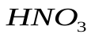, 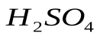, 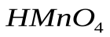, 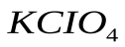
К слабым электролитам относятся:
СОЛИ, нерастворимые в воде,
ОСНОВАНИЯ НЕРАСТВОРИМЫЕ в воде, NH₄ОН,
КИСЛОТЫ органические (СН₃СООН), Н₂S, Н₂СО₃, Н₂SiО₃, Н₃ВО₃.
Принято, что сильные электролиты при растворении в воде полностью диссоциируют на ионы; слабые ионы лишь частично.
Чтобы исключить влияние концентрации электролита для характеристики диссоциации используют константу диссоциации, т.к. диссоциация является обратимым процессом, то согласно закону действующих масс;

Например: в водном растворе уксусной кислоты устанавливается равновесие
СН₃СООН Н⁺+ СН₃СОО⁻
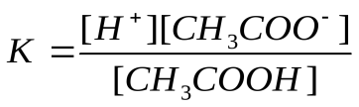
Константа равновесия в этом случае характеризует электролитическую диссоциацию и называется константой диссоциации /Кд/. Кд зависит от температуры и не зависит от концентрации раствора. По величине Кд можно судить о силе электролита.
Например: для одной и той же температуры Кд(NH₄ОН) = 1,79*10⁻⁵; Кд(СН₃СООН) = 1,75*10⁻⁵; Кд(НСN) = 4,79*10⁻¹⁰.
Самым слабым электролитом является НСN.

Ионное произведение воды
Вода является очень слабым электролитом. Электролитическая диссоциация воды выражается следующим уравнением:
Н₂О ↔ Н⁺+ ОН⁻.
Это обратимый процесс. Константа диссоциации запишется:
К_{д}= [Н⁺]*[ ОН⁻]/[ Н₂О],
тогда К_{но}= [Н⁺] [ОН⁻].
К_{но}называется ионным произведением воды.
Это уравнение показывает, что для воды при постоянной температуре, произведение концентрации ионов водорода и гидроксид-ионов есть величина постоянная.
При 22⁰С [Н⁺] [ОН⁻] = 10⁻¹⁴мол/л. В воде [Н⁺] = [ОН⁻] = 10⁻⁷мол/л.
В зависимости от концентрации ионов водорода различают нейтральную, кислую и щелочную среду (растворы).
Растворы, в которых [Н⁺] = 10⁻⁷мол/л – нейтральные растворы,
[Н⁺] < 10⁻⁷мол/л (10⁻⁸, 10⁻⁹и т.д.) – щелочные,
[Н⁺] > 10⁻⁷мол/л (10⁻⁶, 10⁻⁵и т.д.) – кислые.
Например: в 0,01 М растворе НСlпри 25⁰С [Н⁺] = 0,01 = 10⁻²мол/л, т.к. НСl– сильный электролит и α = 1, при этом концентрация гидроксид-ионов: [ОН⁻] = К_{но}/[Н⁺] = 10⁻¹⁴/10⁻²мол/л.
Для характеристики среды пользуются не значением концентрации ионов водорода ([Н⁺]), а величиной водородного показателя (рН).
рН = -lg[Н⁺].
рН = 7 – нейтральная среда,
рН < 7 – кислая среда,
рН > 7 – щелочнач среда.
Например: для 0,01 М раствора НСlрН = -lg10⁻²= 2,
для 0,01 М раствора NаОН рН = -lg10⁻¹²= 12.
Шкала кислотности растворов
рН = 0-2 – сильнокислые,
рН = 3-4 – умеренно кислые,
рН = 5-6-слабокислые,
рН = 7 – НЕЙТРАЛЬНЫЕ,
рН = 8-9 – слабощелочные,
рН = 10-11 – умеренно щелочные,
рН = 12-14 – сильнощелочные.

Ионные уравнения реакций. Реакции в растворах

Реакции в растворах электролитов протекают между ионами и идут практически необратимо, если в результате реакции образуются осадки, газы, слабые электролиты. Обычно такие реакции изображаются при помощи ионных уравнений. В ионных уравнениях малорастворимые, мало диссоциированные и газообразные соединения пишутся в виде молекул, хорошо растворимые электролиты пишутся в виде ионов.
Рассмотрим примеры:
1. AgNO₃+ КСl=AgCl↓ +KNO₃– молекулярное уравнение
осадок
Ag⁺+NO₃ ⁻+ К⁺+ Сl⁻=AgCl↓ + К⁺+NO₃⁻- полное ионно- молекулярное уравнение
Ag⁺+ Сl⁻=AgCl↓ - сокращенное ионно- молекулярное уравнение.
Сокращенное ионно-молекулярное уравнение выражает сущность протекающей реакции.

2. 2НСl + Na₂S = Н₂S↑ + 2NaCl
2Н⁺+ 2Сl⁻+ 2Na⁺+S²⁻= Н₂S↑ +2Na⁺+2Сl⁻
2Н⁺+S²⁻= Н₂S↑

3. 2КСN+ Н₂SO₄= 2НСN+ К₂SO₄
слабый электролит
2К⁺+ 2СN⁻+ 2Н⁺+SО₄²⁻= 2НСN+ 2К⁺+SО₄²⁻
2СN⁻+ 2Н⁺=2НСN

4. NaСl+ КNO₃= КСl+NaNO₃
Na⁺ + Сl⁻ + NO₃ ⁻ + К⁺ = К⁺ + Сl⁻ + Na⁺ + NO₃⁻
В этом случае нет никакой реакции, т. к. ионы не образуют веществ, уходящих из зоны реакции (осадок, газ, малодиссоциирующее вещество).

5. Нередко встречаются обратимые процессы, в уравнениях которых с одной стороны равенства имеется малорастворимое соединение, а с другой - слабый электролит.
Mg(ОН)₂ +2НСl=MgCl₂+2Н₂О
Mg(ОН)₂+ 2Н⁺+ 2Сl⁻ =Mg⁺²+ 2Сl⁻+2Н₂О
Mg(ОН)₂+ 2Н⁺=Mg⁺²+2Н₂О
Так равновесие в системе смещено вправо, поскольку ионы ОН⁻связываются в малодиссоциированные молекулы воды полнее, чем в гидроксиде магния.

Гидролиз солей

Гидролизом соли называется реакция обменного взаимодействия соли с водой, в результате чего нарушается равновесие диссоциации воды:
Н₂О ↔ Н⁺+ ОН⁻
Любая соль состоит из катиона и аниона, которые могут связывать ион Н⁺и ОН⁻из воды, смещая равновесие и изменяя характер среды.
Соли можно рассматривать как продукты реакции нейтрализации:
нейтрализация
Кислота + основание соль + вода
Кислоты и основания, образующие соли, могут быть сильными и слабыми, поэтому возможны 4 вида солей:
- В случае солей, образованных сильными кислотами и сильными основаниями (СаСl₂,NаSО₄,NaNО₃, КСlи др.) ни катионы, ни анионы не будут связывать ионы в малодиссоциированные продукты, поэтому равновесие ионов Н⁺и ОН⁻не нарушается. Гидролиз не идет, раствор нейтрален (рН = 7), индикатор окраски не меняет.
- Гидролиз солей, образованных сильными кислотами и слабыми основаниями (FеСl₃, СuSО₄,NН₄Сl, Вi(NО₃)₃и др.). В этом случае катион соли будет связывать ионы ОН⁻из воды, вследствие чего в растворе будут накапливаться ионы Н⁺:NН₄⁺+ Н₂О ↔NН₄ОН + Н⁺, поэтому раствор приобретает кислую реакцию (рН > 7). Если катион многозарядный, то гидролиз пойдет ступенчато. Рекомендуется следующий порядок в написании таких уравнений:
- сокращенное ионное уравнение;
- молекулярное уравнение.

Рассмотрим гидролиз FeCl₃. Он будет протекать по катиону в три ступени:
I ступеньFе³⁺+ Н₂О ↔FeОН²⁺+ Н⁺;
FeCl₃+ Н₂О ↔FeОНСl₂+ НСl.
II ступеньFeОН²⁺+ Н₂О ↔Fe(ОН)⁺₂+ Н⁺;
FeОНСl₂+ Н₂О ↔Fe(ОН)₂Сl+ НСl.
III ступень Fe(ОН)⁺₂+ Н₂О↔Fe(ОН)₃+ Н⁺;
Fe (ОН)₂Сl+ Н₂О↔Fe(ОН)₃+ НСl.
На всех трех ступенях гидролиз протекает по катиону, среда кислая (рН<7). Преобладает I ступень гидролиза.

Гидролиз солей, образованных сильными основаниями и слабыми кислотами (Na₂CO₃, К₂S,Na₃РО₄, СН₃СООН и др.). в этом случае анион соли связывает ионы Н⁺из воды, в растворе накапливаются ионы ОН⁻, сообщая ему щелочную среду (рН>7). Если анион многозарядный, то гидролиз идет ступенчато.
Рассмотрим гидролиз Na₃РО₄, он будет протекать по аниону в 3 ступени:
I ступень РО³⁻₄+ Н₂О ↔ НРО²⁻₄+ ОН⁻,
Na₃РО₄+ Н₂О ↔Na₂НРО₄+NaОН.
II ступень НРО²⁻₄+ Н₂О ↔ Н₂РО⁻₄+ ОН⁻,
Na2НРО₄+ Н₂О ↔NaН₂РО₄+NaОН.
III ступень Н₂РО⁻₄+ Н₂О↔ Н₃РО₄+ ОН⁻,
NaН₂РО₄+ Н₂О↔ Н₃РО₄+NaОН.

На всех трех ступенях гидролиз идет по аниону, среда щелочная (рН>7). Преобладает I ступень гидролиза.

Гидролиз солей, образованных слабыми кислотами и слабыми основаниями (Аl₂S₃,Fе(СН₃СОО)₃, (NН₄)₂Sи др.). В этом случае и катионы и анионы соли связывают ионы ОН⁻ и Н⁺из воды, т.е. идет гидролиз по катиону и по аниону. Рассмотрим гидролиз ацетата аммония:
NН⁺₄+ Н₂О ↔NН₄ОН + Н⁺,
СН₃СОО⁻+ Н₂О ↔ СН₃СООН+ ОН⁻,
NН⁺₄+ СН₃СОО⁻+ Н₂О ↔NН₄ОН + СН₃СООН
NН₄СН₃СОО + Н₂О ↔NН₄ОН + СН₃СООН

Гидролиз идет по катиону и по аниону, среда нейтральная (рН=7).
Если смешать растворы двух солей, образованных катионом слабого основания и анионом слабой кислоты, произойдёт совместный необратимый гидролиз:
2СrСl₃+ 3Na₂S+6Н₂О ↔ 6NаСl+ 2Сr(ОН)₃↓ + 3Н₂S↑
На равновесие гидролиза влияет температура и концентрация. Смещение равновесия гидролиза происходит в соответствии с принципом Ле-Шателье. Гидролиз – это реакция, обратная нейтрализации, а нейтрализация – экзотермический процесс, следовательно, гидролиз – эндотермический. Поэтому увеличение температуры усиливает гидролиз (т.е. смещает равновесие вправо). Гидролиз усиливается при разбавлении водой и при удалении продуктов гидролиза. Гидролиз подавляется (равновесие смещается влево), если увеличивать концентрацию продуктов гидролиза. Гидролиз может протекать необратимо, если продукты гидролиза уходят из сферы реакции (выпадение осадка, выделение газа):
t
FеСl₃+ 3Н₂О ↔Fе(ОН)₃+ 3НСl
добавление щелочи
NН₄Сl+ Н₂ОNН₄ОН + НСl
добавление кислоты

